Министерство образования и науки Российской Федерации
Санкт-Петербургский Политехнический Университет Петра Великого
—
Институт компьютерных наук и кибербезопасности

ЛАБОРАТОРНАЯ РАБОТА № 2

«МЕХАНИЗМЫ СЕТЕВОГО ВЗАИМОДЕЙСТВИЯ»
по дисциплине «Операционные системы»

Выполнил студент
Гр. 5151001/40001 <подпись> Эков И.А.

Преподаватель <подпись> Гавва Г.Д.

Санкт-Петербург
2026г.

1. Цель работы
Изучить программный интерфейс сетевых сокетов, получить навыки организации взаимодействия программ при помощи протоколов Internet (TCP и UDP) и разработки прикладных сетевых сервисов.

2. Задачи работы
- Реализовать TCP-клиент tcpclient.cpp (ОС Windows, блокирующий сокет), который считывает сообщения из текстового файла и передаёт их на сервер по заданному протоколу.
- Реализовать однопоточный TCP-сервер tcpserver.cpp (ОС Linux, неблокирующие сокеты, механизм параллельного обслуживания — poll), принимающий сообщения от нескольких клиентов одновременно и записывающий их в msg.txt.
- Реализовать UDP-клиент udpclient.cpp (ОС Linux), обеспечивающий доставку не менее 20 сообщений (или всех, если их меньше) с повторной отправкой неподтверждённых дейтаграмм через 100 мс.
- Реализовать UDP-сервер udpserver.cpp (ОС Windows, неблокирующие сокеты, механизм параллельного обслуживания — WSAEvents), прослушивающий диапазон портов, исключающий повторы и ведущий базу клиентов.
- Реализовать проверку корректности входных данных: строки с нарушенным форматом не отправляются на сервер.
- Разработать набор тестов для нормальных и граничных случаев и проверить работу программ.
- Сделать выводы по работе.

3. Ход работы

3.0. Формат входных данных и протокол
Каждая строка входного файла имеет формат «dd.mm.yyyy dd.mm.yyyy hh:mm:ss Message»: две даты, время и текст сообщения произвольной длины до конца строки. Части разделены одним пробелом, пустые строки игнорируются. Пример строки:
11.09.2001 01.01.2020 23:14:51 Hello world
Перед отправкой каждое корректное сообщение упаковывается в двоичный вид. Этот формат одинаков для TCP (сообщения идут в потоке подряд после трёх байт «put») и для UDP (одно сообщение — одна дейтаграмма). Номер сообщения — его порядковый номер среди корректных строк файла, отсчёт от 0.
Таблица 1. Формат сообщения протокола
Смещение, байт | Размер, байт | Поле | Примечание
0 | 4 | Номер сообщения | uint32, сетевой порядок (htonl)
4 | 1 | День первой даты | 1–31
5 | 1 | Месяц первой даты | 1–12
6 | 2 | Год первой даты | uint16, сетевой порядок (htons), 0–9999
8 | 1 | День второй даты | 1–31
9 | 1 | Месяц второй даты | 1–12
10 | 2 | Год второй даты | uint16, сетевой порядок (htons)
12 | 1 | Часы | 0–23
13 | 1 | Минуты | 0–59
14 | 1 | Секунды | 0–59
15 | N + 1 | Текст сообщения | N символов и завершающий нулевой байт — маркер конца сообщения

Ответы сервера различаются: TCP-сервер на каждое принятое сообщение отправляет два байта «ok»; UDP-сервер в ответ на каждую дейтаграмму отправляет дейтаграмму с номерами (до 20) последних принятых от этого клиента сообщений, каждый номер — 4 байта в сетевом порядке. Сообщение с текстом «stop» завершает работу сервера.

3.1. Часть I. Взаимодействие по протоколу TCP

3.1.1. Алгоритм параллельного обслуживания клиентов (tcpserver)
Сервер однопоточный, а клиентов может быть много. Чтобы один медленный клиент не останавливал остальных, все сокеты сервера переведены в неблокирующий режим (fcntl с флагом O_NONBLOCK), а ожидание событий сразу на всех сокетах выполняет один системный вызов poll. Это единственное место, где сервер «спит»: poll возвращает управление, как только хотя бы на одном сокете появилось событие, или по таймауту в 1 секунду.
Для poll используется массив из 256 структур pollfd. Последний элемент занят слушающим сокетом (событие POLLIN на нём означает, что пришёл новый клиент), остальные 255 — слоты для клиентов; свободный слот помечается fd = −1. Параллельно ему существует массив client_info с теми же индексами, где хранится состояние каждого клиента. Поскольку TCP передаёт поток байтов, а не отдельные сообщения, данные могут приходить частями: сервер накапливает их в личном буфере клиента и выделяет из него сообщения, когда они пришли целиком.
Алгоритм работы сервера:
- Проверить аргументы командной строки: ровно один аргумент — номер порта от 1 до 65535.
- Создать TCP-сокет, включить SO_REUSEADDR, перевести сокет в неблокирующий режим, выполнить bind на все адреса (INADDR_ANY) и listen. Если порт открыть не удалось — вывести ошибку в stdout и завершиться.
- Открыть файл msg.txt на запись, подготовить массивы pollfd и client_info.
- Главный цикл: вызвать poll для всех 256 элементов с таймаутом 1000 мс.
- Если на слушающем сокете есть POLLIN — вызвать accept, перевести новый сокет в неблокирующий режим, найти свободный слот, запомнить IP-адрес и порт клиента, подписаться на POLLIN. Если свободных слотов нет — закрыть соединение.
- Для каждого клиента с ненулевым revents: при POLLERR/POLLHUP/POLLNVAL — закрыть клиента. При POLLIN — при необходимости увеличить буфер (удвоением, через realloc) и выполнить recv в конец буфера. Результат 0 означает, что клиент закрыл соединение, −1 (кроме EAGAIN/EWOULDBLOCK) — ошибку; в обоих случаях клиент закрывается.
- Если команда ещё не получена, проверить первые 3 байта: «put» — команда принимается и удаляется из буфера, иначе клиент отключается.
- Пока в буфере есть полное сообщение (после 15-байтного заголовка найден нулевой байт), разобрать его, записать в msg.txt в виде «IP:порт дата дата время текст», увеличить счётчик неотправленных байт «ok» на 2 и сдвинуть остаток буфера в начало. Если текст сообщения — «stop», выставить у клиента флаг stop.
- Отправить накопленные «ok» функцией send_ok. Если буфер отправки сокета заполнен (EAGAIN), остаток запоминается и сервер подписывается на POLLOUT; при следующем POLLOUT досылается остаток. Так сервер никогда не блокируется на отправке.
- Если у клиента выставлен флаг stop и все «ok» ему отправлены — выйти из главного цикла.
- Закрыть все клиентские соединения, слушающий сокет и файл msg.txt, завершить работу.
Блок-схема алгоритма сервера приведена на рисунке 1.
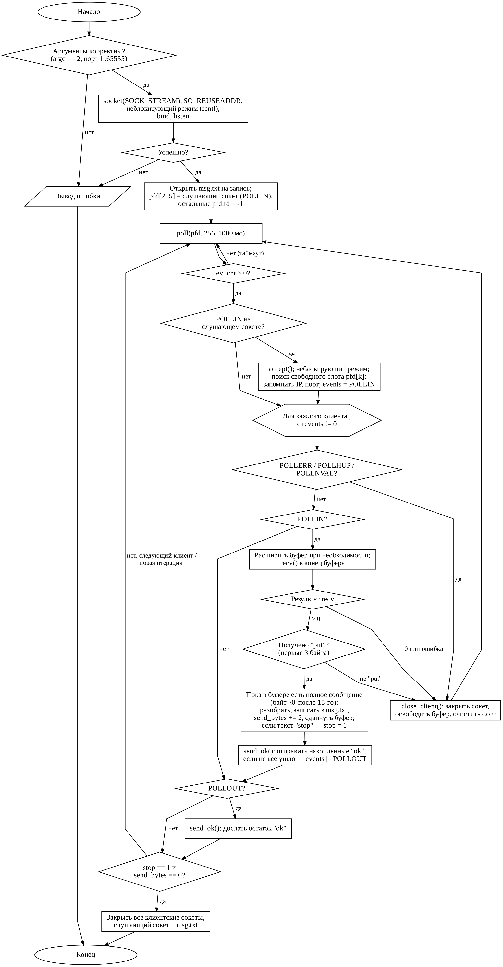
Рисунок 1. Блок-схема алгоритма TCP-сервера (poll)

3.1.2. Структуры данных и функции сервера
Состояние каждого подключённого клиента хранится в структуре client_info. Массив этих структур (256 элементов) индексируется так же, как массив pollfd: клиенту в слоте pfd[k] соответствует запись array[k].
Таблица 2. Поля структуры client_info (tcpserver)
Поле | Тип | Назначение
ip | unsigned int | IPv4-адрес клиента в обычном (хостовом) порядке байт, для вывода в msg.txt
port | unsigned int | Порт клиента в хостовом порядке байт
i | int | Номер слота в массивах pollfd / client_info
buffer | unsigned char* | Динамический буфер, в котором накапливаются принятые от клиента байты
bytes_cnt | int | Сколько байт сейчас лежит в буфере
capacity | int | Текущий размер выделенного буфера (начинается с 1024 байт, растёт удвоением)
status | int | 1 — команда «put» уже получена, 0 — ещё нет
send_bytes | int | Сколько байт подтверждений «ok» ещё нужно отправить клиенту
stop | int | 1 — клиент прислал «stop»; после отправки ему «ok» сервер завершается

Таблица 3. Прочие данные сервера
Имя | Назначение
struct pollfd pfd[256] | Массив для poll: fd — сокет (−1 — слот свободен), events — ожидаемые события (POLLIN, при недосланных «ok» ещё POLLOUT), revents — произошедшие события. pfd[255] — слушающий сокет
client_info array[256] | Состояния клиентов, индексы совпадают с pfd
FILE* f | Открытый файл msg.txt
server_running | Флаг главного цикла: 0 — получен stop, сервер завершается
MAX_CLIENTS = 256 | Размер массивов (255 клиентов + слушающий сокет)
START_CAPACITY = 512 | Минимальный запас свободного места в буфере перед recv
OK_BUF_SIZE = 512 | Размер заготовки «okok…», из которой отправляются подтверждения

Таблица 4. Функции tcpserver.cpp
Функция | Назначение
check_args(argc, argv) | Проверяет число аргументов и диапазон номера порта
init() / deinit() | Инициализация и завершение работы с сокетами (для Linux — пустые, оставлены для переносимости)
sock_err(function, s) | Печатает имя функции и код ошибки (errno) в stdout
s_close(s) | Закрывает сокет (close)
set_non_block_mode(s) | Переводит сокет в неблокирующий режим: fcntl(F_GETFL) и fcntl(F_SETFL, flags | O_NONBLOCK)
close_client(pfd_info, info) | Закрывает сокет клиента, освобождает его буфер, очищает слот pollfd и запись client_info
send_ok(pfd_info, info) | Отправляет накопленные «ok» неблокирующим send; при EAGAIN оставляет остаток и включает POLLOUT, после полной отправки оставляет только POLLIN
add_buffer_mem(info) | Увеличивает буфер клиента в 2 раза через realloc (первое выделение — 1024 байта)
find_len_message(info) | Ищет нулевой байт начиная с 15-го байта буфера; возвращает длину полного сообщения или 0, если сообщение пришло не целиком
parse_message(info, len, f) | Разбирает сообщение из начала буфера (ntohl/ntohs), пишет строку в msg.txt, возвращает 1, если текст — «stop»
main(argc, argv) | Создание слушающего сокета, главный цикл poll, приём клиентов, обработка данных, завершение

3.1.3. Структура кода и алгоритм клиента (tcpclient)
Клиент реализован для ОС Windows (Winsock 2), сокет работает в блокирующем режиме. Код разделён на группы функций: работа с аргументами и файлом; проверка полей строки (даты и время); формирование двоичного сообщения; сетевые функции (подключение, отправка «put», отправка сообщения, ожидание «ok»); главная функция.
Алгоритм работы клиента:
- Проверить аргументы: «IP:порт» и имя файла. Разобрать IP и порт (sscanf), открыть файл, вызвать WSAStartup, заполнить структуру sockaddr_in (inet_pton, htons).
- Подключиться к серверу. При неудаче закрыть сокет, подождать 100 мс (Sleep) и повторить; после 10 неудачных попыток вывести ошибку и завершиться. Подключение выполняется один раз на весь сеанс.
- Отправить 3 байта «put».
- Читать файл построчно. Пустые строки пропускать.
- Каждую строку разобрать: две даты, время и текст. Проверить диапазоны: день 1–31 с учётом месяца (31-го числа нет в апреле, июне, сентябре, ноябре; в феврале не более 29), месяц 1–12, год неотрицательный, часы 0–23, минуты и секунды 0–59, текст непустой. Некорректная строка пропускается и номер не получает.
- Сформировать двоичное сообщение (init_BUFFER): номер в сетевом порядке, однобайтовые поля без преобразования, годы — htons, затем текст и нулевой байт.
- Отправить сообщение функцией send_BUFFER: send вызывается в цикле, пока не будут отправлены все байты (send может отправить только часть).
- Дождаться от сервера двух байт «ok» (recv_response, recv в цикле до 2 байт). Только после этого счётчик номеров увеличивается и читается следующая строка. Поэтому клиент гарантированно не завершится раньше, чем получит подтверждение последнего сообщения.
- После конца файла вывести число отправленных сообщений, закрыть файл и сокет, вызвать WSACleanup.
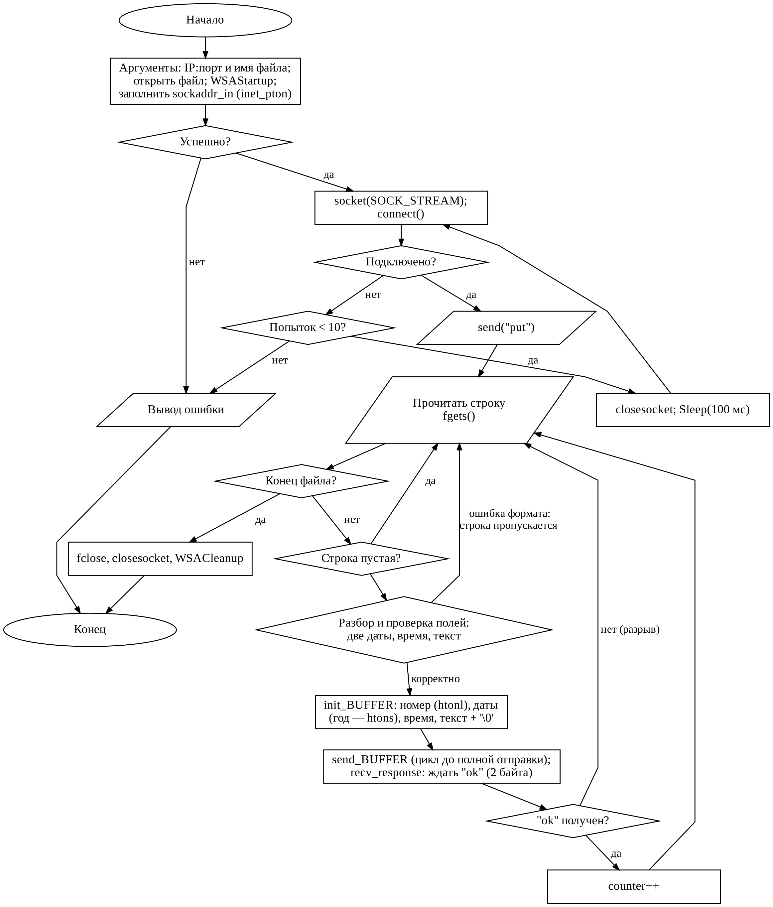
Рисунок 2. Блок-схема алгоритма TCP-клиента
Таблица 5. Функции tcpclient.cpp
Функция | Назначение
check_args(argc, argv) | Проверяет, что передано ровно 2 аргумента
parse_ip_and_port(str, ip, port) | Выделяет из строки «IP:порт» адрес и номер порта, проверяет длину адреса
file_open(filename) | Открывает входной файл на чтение, при ошибке завершает программу
check_date(day, month, year) | Проверяет корректность даты (диапазоны и число дней в месяце)
check_time(hour, minute, second) | Проверяет корректность времени
parse_file(buffer, number, s) | Разбирает и проверяет строку, формирует сообщение, отправляет его и ждёт «ok»; возвращает 1, если строка некорректна или произошла ошибка
init_BUFFER(...) | Собирает двоичное сообщение по формату протокола (таблица 1)
init() / deinit() | WSAStartup / WSACleanup
sock_err(function, s) | Печатает код ошибки WSAGetLastError
s_close(s) | Закрывает сокет (closesocket)
send_put(s) | Отправляет 3 байта «put»
send_BUFFER(s, buffer, len) | Отправляет буфер целиком (send в цикле)
recv_response(s) | Принимает 2 байта «ok»; возвращает 1 при разрыве соединения или ошибке
main(argc, argv) | Подключение с повторными попытками, отправка «put», цикл чтения файла

3.1.4. Временная диаграмма взаимодействия
На рисунке 3 показан пример работы сервера с двумя клиентами. Клиент 1 запускается раньше сервера и подключается со второй попытки. Сервер обслуживает обоих клиентов в одном потоке: после каждого вызова poll он обрабатывает всех клиентов, у которых появились данные. Сообщение «stop» от клиента 2 завершает работу сервера после отправки ему «ok».
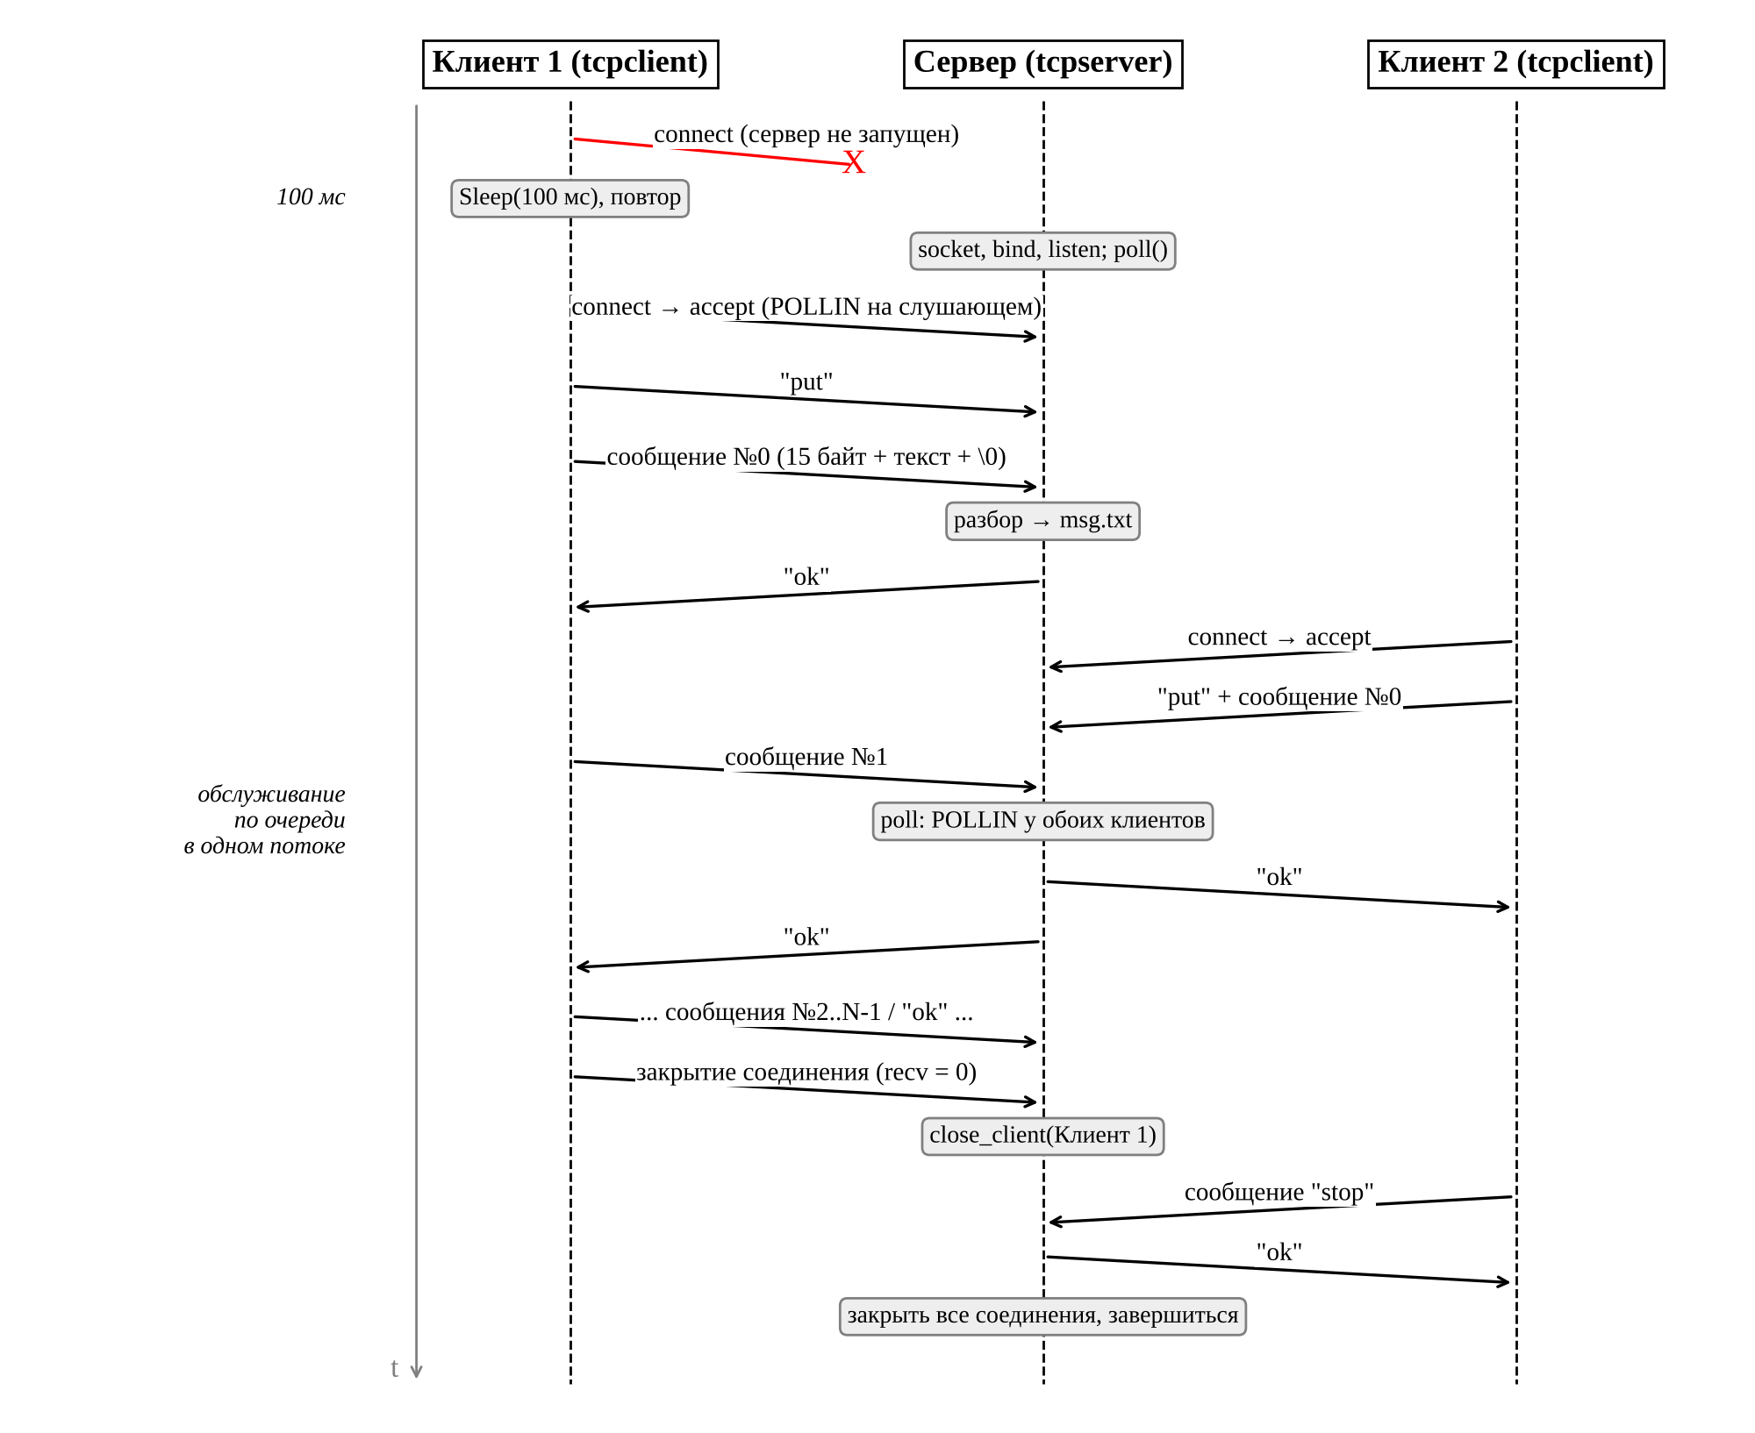
Рисунок 3. Временная диаграмма взаимодействия TCP-клиентов и сервера

3.1.5. Тестовые ситуации
Во всех тестах, если не указано иное, используется корректная строка вида «11.09.2001 01.01.2020 23:14:51 Hello». Сервер запускается командой «tcpserver 9000», клиент — «tcpclient 127.0.0.1:9000 file.txt». Тесты с особым режимом передачи (по одному байту, без ожидания «ok», обрыв соединения) выполняются тестовым клиентом-скриптом, который отправляет данные по тому же протоколу.
Таблица 6. Тесты TCP-клиента и TCP-сервера
№ | Входные данные / ситуация | Ожидаемый результат
Т1 | Файл из 3 корректных строк, один клиент | Клиент отправляет «put» и 3 сообщения с номерами 0, 1, 2, получает 3 «ok», печатает 3 и завершается. В msg.txt 3 строки вида «127.0.0.1:52344 11.09.2001 01.01.2020 23:14:51 Hello»
Т2 | Между корректными строками есть пустые строки | Пустые строки пропускаются, номера сообщений идут подряд без пропусков
Т3 | Некорректные строки: 32.01.2020…, 31.04.2020…, 30.02.2020…, 01.13.2020…, время 24:00:00, 12:60:00, 12:00:60, нет текста, строка «abc» | Ни одна некорректная строка не отправляется; номера корректных строк идут подряд
Т4 | Граничные значения: «01.01.0000 31.12.9999 00:00:00 a» и «29.02.2024 31.01.2024 23:59:59 b» | Обе строки отправляются; в msg.txt год 0 выводится как 0000, текст из одного символа сохраняется
Т5 | Текст сообщения 200 символов | Сообщение передаётся полностью, в msg.txt текст совпадает с исходным
Т6 | Сервер не запущен | Клиент делает 10 попыток подключения с интервалом 100 мс (≈1 с), выводит ошибку connect и завершается
Т7 | Сервер запускается через 0,5 с после клиента | Клиент подключается на одной из повторных попыток и передаёт все сообщения
Т8 | 10 клиентов одновременно, по 50 сообщений каждый | Каждый клиент получает ровно 50 «ok»; в msg.txt 500 строк, у строк разных клиентов разные порты
Т9 | Тестовый клиент отправляет данные по 1 байту | Сервер собирает сообщения из фрагментов; ответ — столько «ok», сколько сообщений
Т10 | Тестовый клиент отправляет 1000 сообщений подряд, не дожидаясь «ok» | Клиент получает 2000 байт «okok…»; при заполнении буфера отправки сервер досылает остаток по POLLOUT
Т11 | Сообщение длиной 100 000 байт (тестовый клиент) | Буфер клиента на сервере увеличивается удвоением, сообщение записывается в msg.txt целиком, приходит 1 «ok»
Т12 | Вместо «put» клиент отправляет «get» | Сервер печатает «Unknown command» и отключает этого клиента, остальные продолжают работать
Т13 | Клиент разрывает соединение посреди сообщения | Сервер закрывает только этого клиента (recv вернул 0), недоработанное сообщение в файл не попадает
Т14 | Файл заканчивается строкой с текстом «stop» | Сервер записывает строку в msg.txt, отправляет «ok», отключает всех клиентов и завершается; клиент получает «ok» и завершается нормально
Т15 | Сервер: без аргументов, порт 0, порт 70000, порт уже занят | Сообщение об ошибке в stdout, завершение
Т16 | Клиент: неверный формат «IP:порт», несуществующий файл | Сообщение об ошибке, завершение без подключения

3.2. Часть II. Взаимодействие по протоколу UDP

3.2.1. Алгоритм параллельного обслуживания клиентов (udpserver)
UDP не устанавливает соединений: каждая дейтаграмма приходит сама по себе, может потеряться, прийти повторно или не по порядку. Поэтому клиент отправляет сообщения повторно, а сервер должен сам отличать повторы от новых сообщений. Для этого сервер ведёт небольшую базу клиентов: клиент определяется парой «IP-адрес + порт», для него хранятся номера уже принятых сообщений и номера последних 20 принятых.
Сервер однопоточный и слушает сразу диапазон портов (по одному UDP-сокету на порт). Параллельное обслуживание построено на WSAEvents: создаётся один объект-событие, и функцией WSAEventSelect к нему привязываются все сокеты с интересующим событием FD_READ (WSAEventSelect также переводит сокеты в неблокирующий режим, дополнительно он задаётся через ioctlsocket(FIONBIO)). Когда на любой сокет приходит дейтаграмма, событие переходит в сигнальное состояние и WSAWaitForMultipleEvents возвращает управление. Затем сервер функцией WSAEnumNetworkEvents опрашивает каждый сокет и выясняет, на каких из них есть данные.
Алгоритм работы сервера:
- Проверить аргументы: первый и последний порт диапазона (1–65535, первый не больше последнего, не более 100 портов).
- Вызвать WSAStartup. Для каждого порта создать UDP-сокет, выполнить bind на INADDR_ANY и перевести в неблокирующий режим. Если хотя бы один порт открыть не удалось — закрыть уже открытые сокеты, вывести ошибку и завершиться.
- Открыть msg.txt, создать событие WSACreateEvent и привязать к нему все сокеты через WSAEventSelect(FD_READ).
- Главный цикл: WSAWaitForMultipleEvents с таймаутом 1000 мс, затем WSAResetEvent.
- Для каждого сокета вызвать WSAEnumNetworkEvents. Если есть FD_READ — читать дейтаграммы recvfrom в цикле, пока не будет получен код WSAEWOULDBLOCK (очередь сокета пуста). Ошибка WSAECONNRESET (пришёл ICMP «порт недоступен» на один из прошлых ответов) пропускается.
- Каждую дейтаграмму проверить: длина не меньше 16 байт и после заголовка есть нулевой байт. Иначе дейтаграмма игнорируется.
- Найти клиента в базе по IP и порту отправителя или добавить нового; обновить время последней активности (GetTickCount).
- Извлечь номер сообщения (ntohl). Если такого номера у клиента ещё нет — добавить номер в список принятых и в список последних 20 номеров, записать сообщение в msg.txt. Если номер уже есть — это повтор, в файл он не пишется.
- В любом случае сформировать ответ — до 20 последних номеров клиента (htonl) — и отправить его sendto с того же сокета на адрес отправителя. Ответ на повтор нужен, потому что предыдущий ответ мог потеряться.
- Если текст сообщения «stop» — после отправки ответа выйти из главного цикла.
- После обхода всех сокетов удалить из базы клиентов, от которых не было дейтаграмм более 30 секунд.
- При завершении освободить память базы, закрыть сокеты, WSACloseEvent, закрыть msg.txt, WSACleanup.
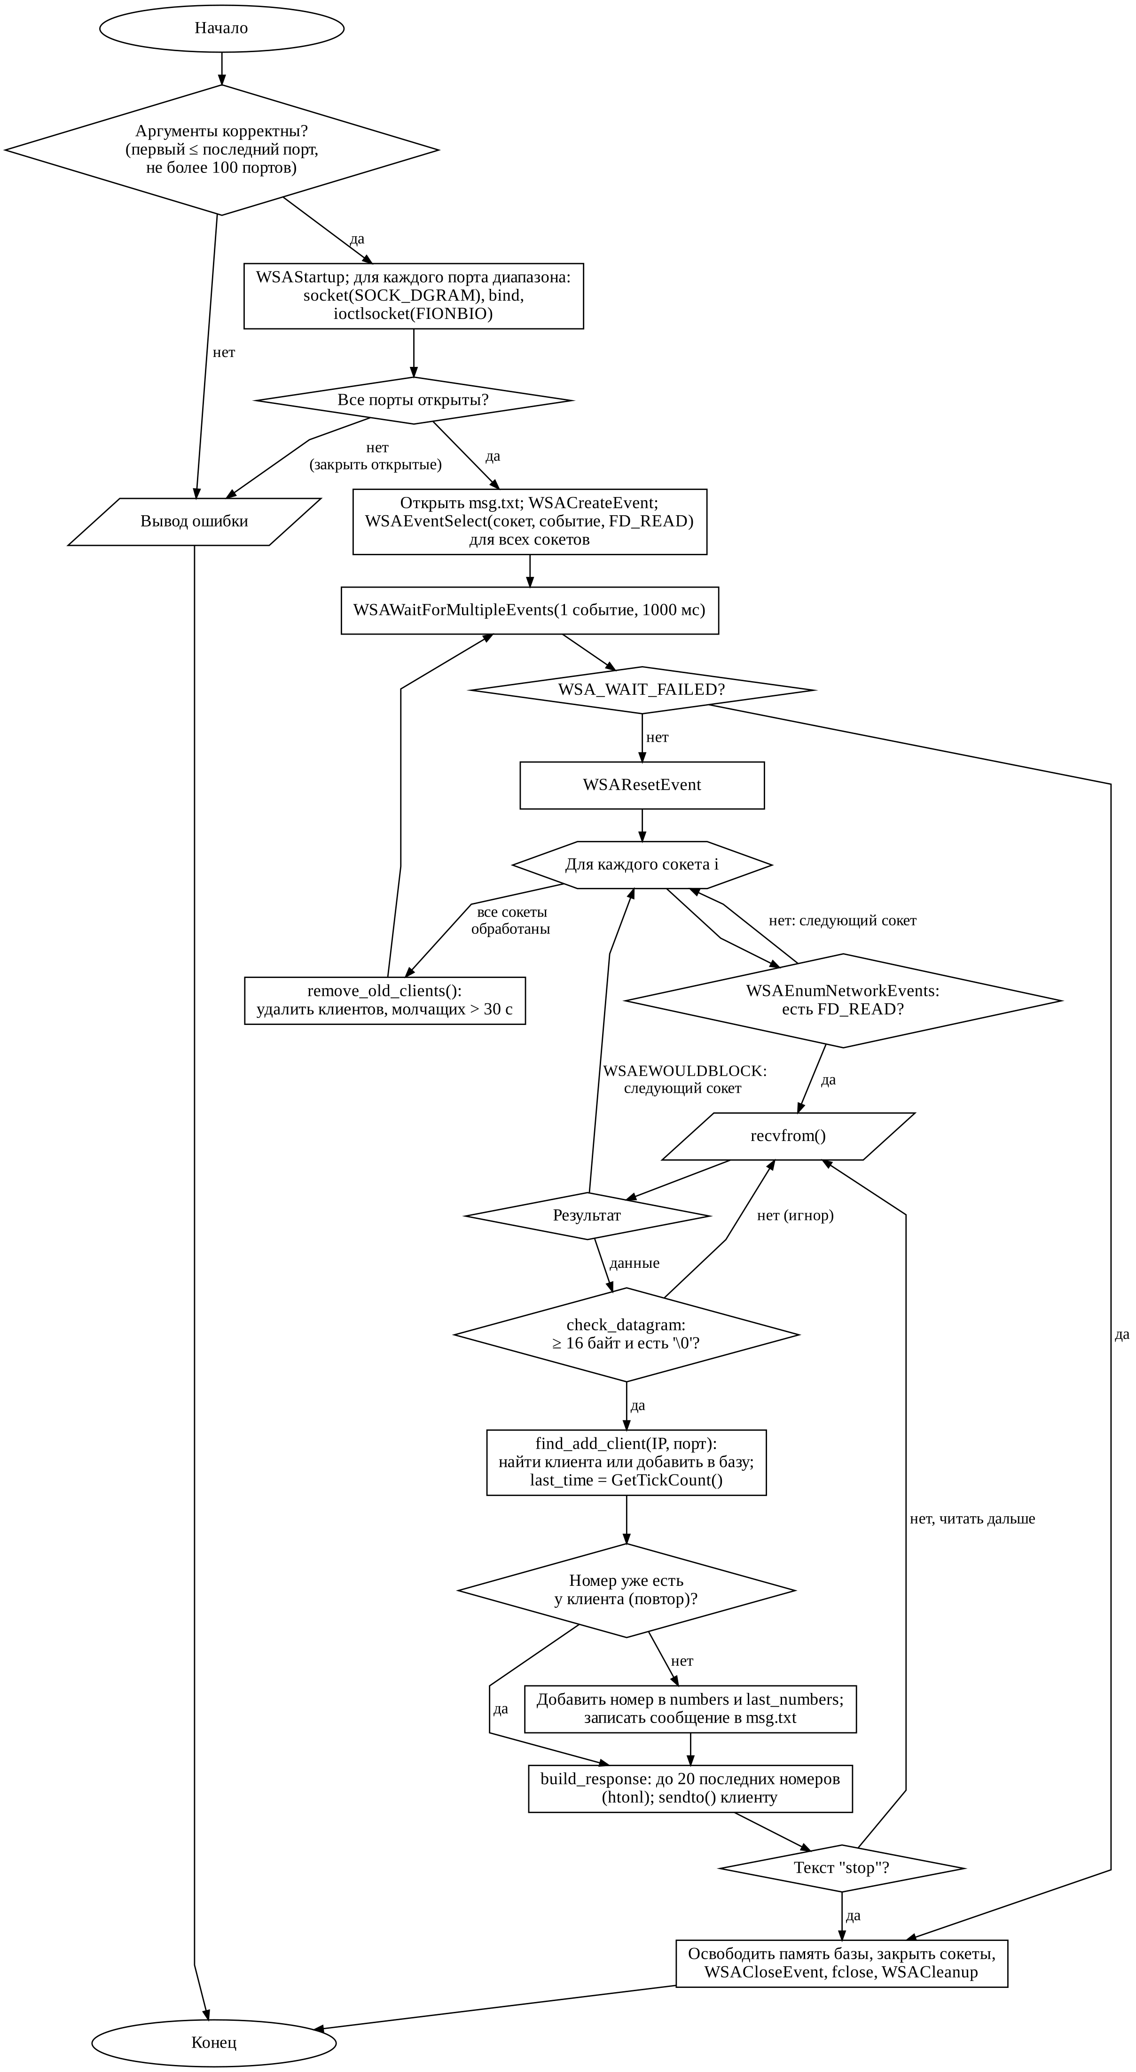
Рисунок 4. Блок-схема алгоритма UDP-сервера (WSAEvents)

3.2.2. Структуры данных и функции сервера
Таблица 7. Поля структуры client_info (udpserver)
Поле | Тип | Назначение
used | int | 1 — запись базы занята, 0 — свободна
ip, port | unsigned int | Идентификатор клиента (ID): IP-адрес и порт отправителя в хостовом порядке байт
numbers | unsigned int* | Динамический массив номеров всех принятых от клиента сообщений — для проверки повторов
numbers_count, capacity | int | Количество номеров в массиве и его выделенный размер (начальный 20, растёт удвоением)
last_numbers[20] | unsigned int | Номера последних 20 принятых сообщений — из них формируется ответ клиенту
cnt_last_numbers | int | Сколько номеров сейчас лежит в last_numbers (не более 20)
last_time | DWORD | Время последней дейтаграммы от клиента (GetTickCount), для удаления через 30 с

Таблица 8. Прочие данные сервера
Имя | Назначение
SOCKET socks[100] | Сокеты прослушиваемых портов
client_info clients[256] | База клиентов
WSAEVENT ev | Общее событие для всех сокетов
WSANETWORKEVENTS ne | Результат WSAEnumNetworkEvents: какие сетевые события произошли на сокете
unsigned char datagram[65536] | Буфер для приёма одной дейтаграммы максимального размера
CLIENT_TIMEOUT_MS = 30000 | Время неактивности, после которого клиент удаляется из базы

Таблица 9. Функции udpserver.cpp
Функция | Назначение
check_args(argc, argv, first, last) | Проверяет диапазон портов
init() / deinit() | WSAStartup / WSACleanup
sock_err(function, s) | Печатает код ошибки WSAGetLastError
s_close(s) | Закрывает сокет (closesocket)
set_non_block_mode(s) | Неблокирующий режим через ioctlsocket(FIONBIO)
create_udp_socket(port) | Создаёт UDP-сокет, привязывает к порту, переводит в неблокирующий режим
check_datagram(data, len) | Проверяет минимальную длину и наличие завершающего нуля
get_message_number(data) | Извлекает номер сообщения из первых 4 байт (ntohl)
find_add_client(info, ip, port) | Ищет клиента в базе, при отсутствии занимает свободную запись; −1 — база заполнена
check_duplicate(info, number) | Проверяет, принималось ли уже сообщение с этим номером
add_number_to_numbers(info, number) | Добавляет номер в динамический массив принятых номеров
add_number_to_last_numbers(info, number) | Добавляет номер в список последних 20 (самый старый вытесняется)
build_response(info, response) | Формирует ответ из последних номеров в сетевом порядке, возвращает его длину
parse_message(data, ip, port, f) | Разбирает сообщение, пишет строку в msg.txt, возвращает 1 для «stop»
handle_datagram(...) | Полная обработка одной дейтаграммы: проверка, поиск клиента, проверка повтора, запись, ответ
remove_client(info) / remove_old_clients(array) | Удаление клиента из базы / удаление всех клиентов, молчащих более 30 с
main(argc, argv) | Открытие портов, настройка WSAEvents, главный цикл, завершение

3.2.3. Структура кода и алгоритм клиента (udpclient)
Клиент реализован для ОС Linux, использует один UDP-сокет на всё время работы, сокет работает в блокирующем режиме. Для ожидания ответа с таймаутом используется poll (аналог select) на этом сокете. Все корректные сообщения файла сначала упаковываются и сохраняются в динамическом массиве структур DATA (поля: data — двоичное сообщение, len — его длина, status — 1, если сервер подтвердил приём). Глобальные переменные хранят массив, число сообщений, число подтверждённых сообщений и адрес сервера.
Алгоритм работы клиента:
- Проверить аргументы, разобрать «IP:порт», открыть файл, заполнить sockaddr_in, создать UDP-сокет.
- Прочитать файл построчно (getline, поэтому длина строки не ограничена), отрезать символы конца строки, пропустить пустые строки. Корректные строки упаковать в формат протокола и добавить в массив; номер получает только корректная строка.
- Определить цель: cnt_del = min(20, количество сообщений).
- Пока подтверждено меньше cnt_del сообщений: отправить (sendto) все сообщения со status = 0.
- Ждать ответы через poll с таймаутом 100 мс. Пришла дейтаграмма — прочитать её recvfrom, разобрать по 4 байта, каждый номер перевести ntohl и отметить соответствующее сообщение как доставленное. Продолжать ждать, пока цель не достигнута.
- Если 100 мс ответов не было — начать новый раунд: повторно отправить только неподтверждённые сообщения. Уже подтверждённые сообщения повторно не отправляются.
- Когда цель достигнута — вывести число доставленных сообщений, освободить память, закрыть сокет и файл.
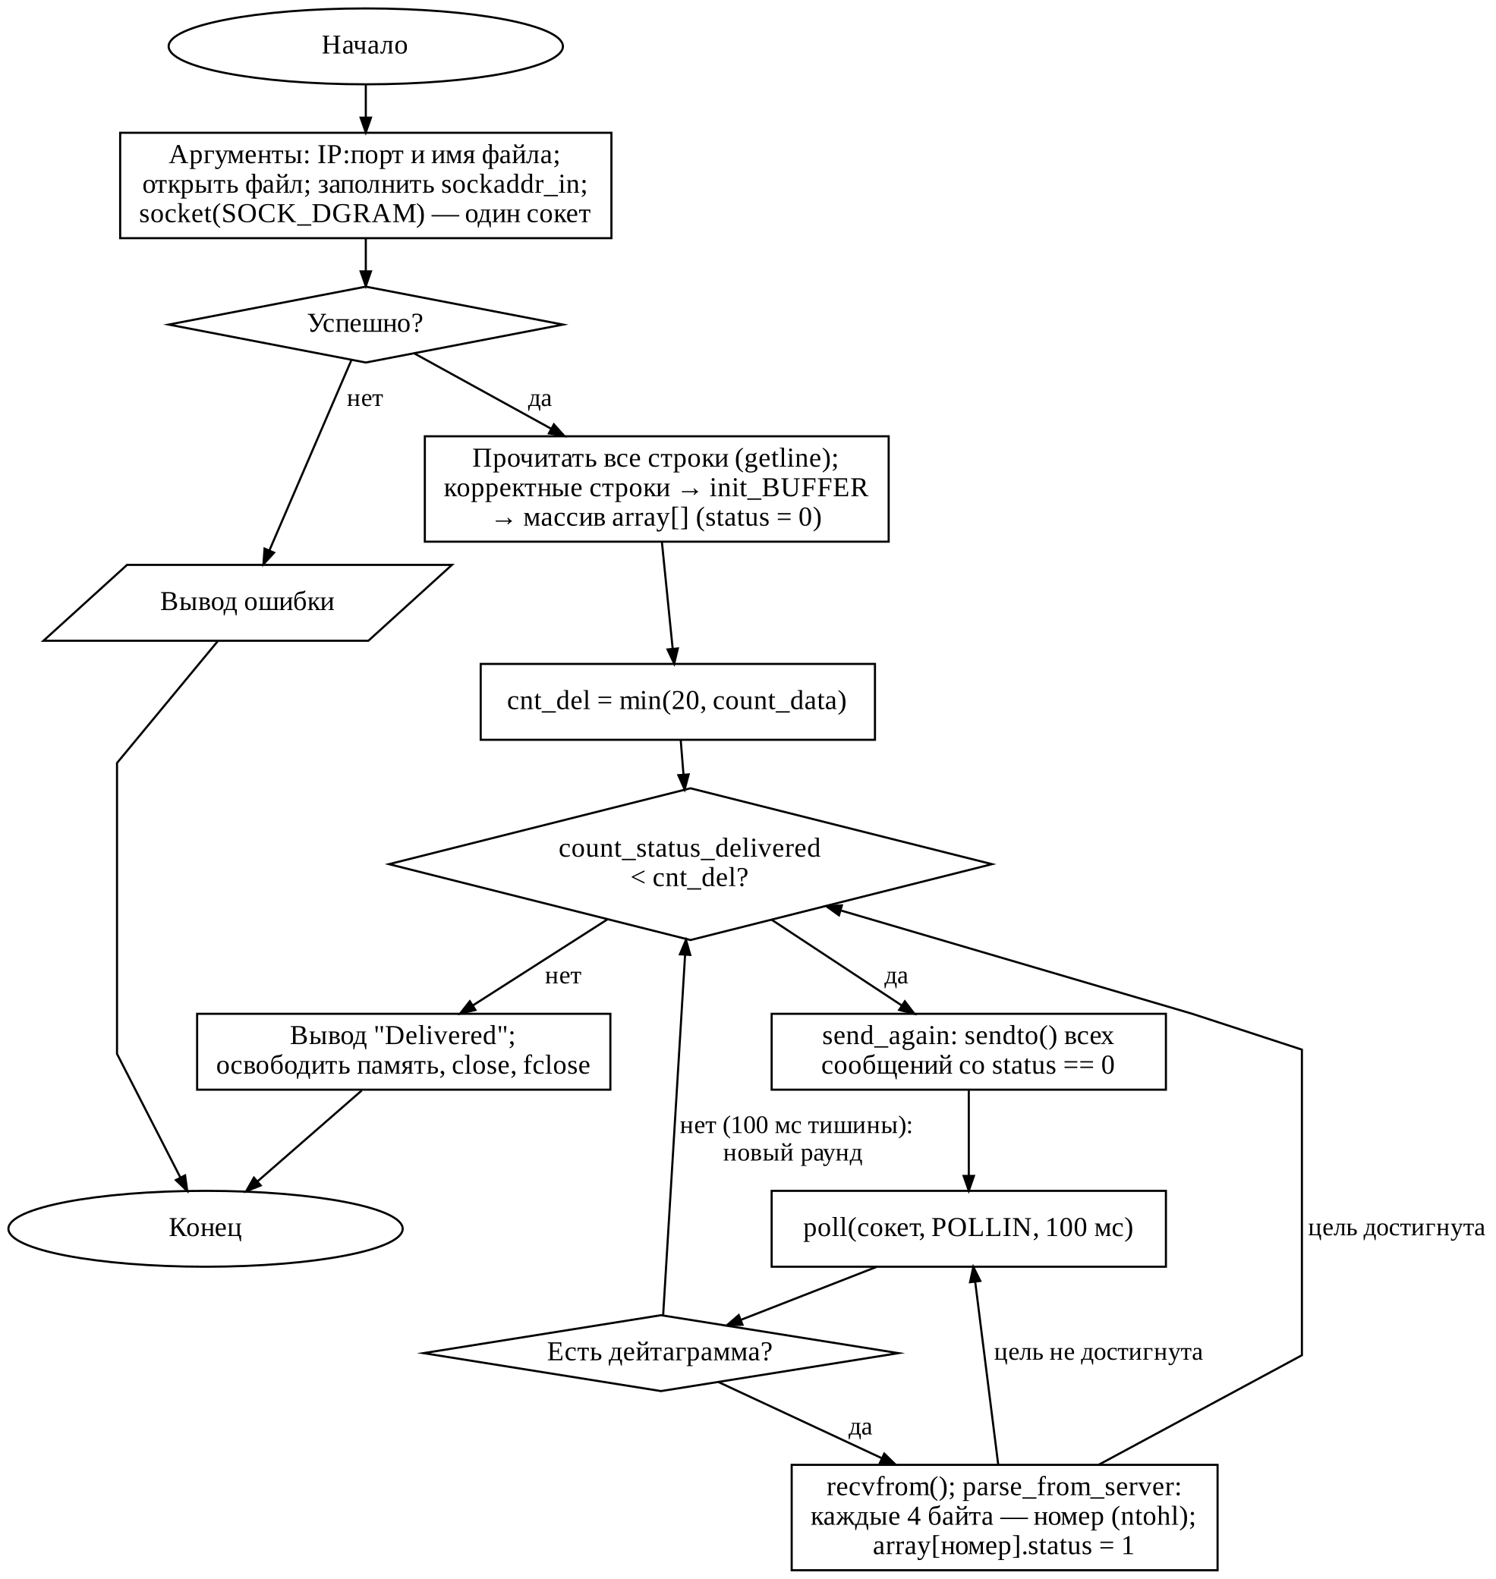
Рисунок 5. Блок-схема алгоритма UDP-клиента
Таблица 10. Функции udpclient.cpp
Функция | Назначение
check_args, parse_ip_and_port | Проверка аргументов, разбор «IP:порт» с проверкой диапазона порта
file_open(filename) | Открытие входного файла
check_date, check_time | Проверка корректности даты (год 0–9999) и времени
parse_line(line, number) | Разбор и проверка строки, упаковка сообщения, добавление в массив
init_BUFFER(...) | Сборка двоичного сообщения по формату протокола
add_to_data_array(data, len) | Добавление сообщения в динамический массив DATA (рост на 16 элементов)
send_again(s) | Отправка всех неподтверждённых сообщений (status = 0)
init_poll(s) | Заполнение структуры pollfd для ожидания POLLIN
recv_response(s, response) | Ожидание дейтаграммы до 100 мс и её приём; 0 — таймаут
parse_from_server(response, size) | Разбор ответа сервера: отметка подтверждённых номеров
sock_err, s_close | Вывод ошибки (errno), закрытие сокета
main(argc, argv) | Чтение файла, цикл раундов отправки и ожидания подтверждений

3.2.4. Временная диаграмма взаимодействия
На рисунке 6 показана работа сервера с двумя клиентами. Дейтаграмма №1 клиента 1 теряется, клиент через 100 мс тишины отправляет повторно только её. Затем теряется ответ сервера, и клиент снова отправляет №1; сервер распознаёт повтор, не пишет его в msg.txt, но отвечает списком номеров. Клиент 2 отправляет дейтаграммы на другой порт диапазона, его сообщение «stop» завершает сервер.
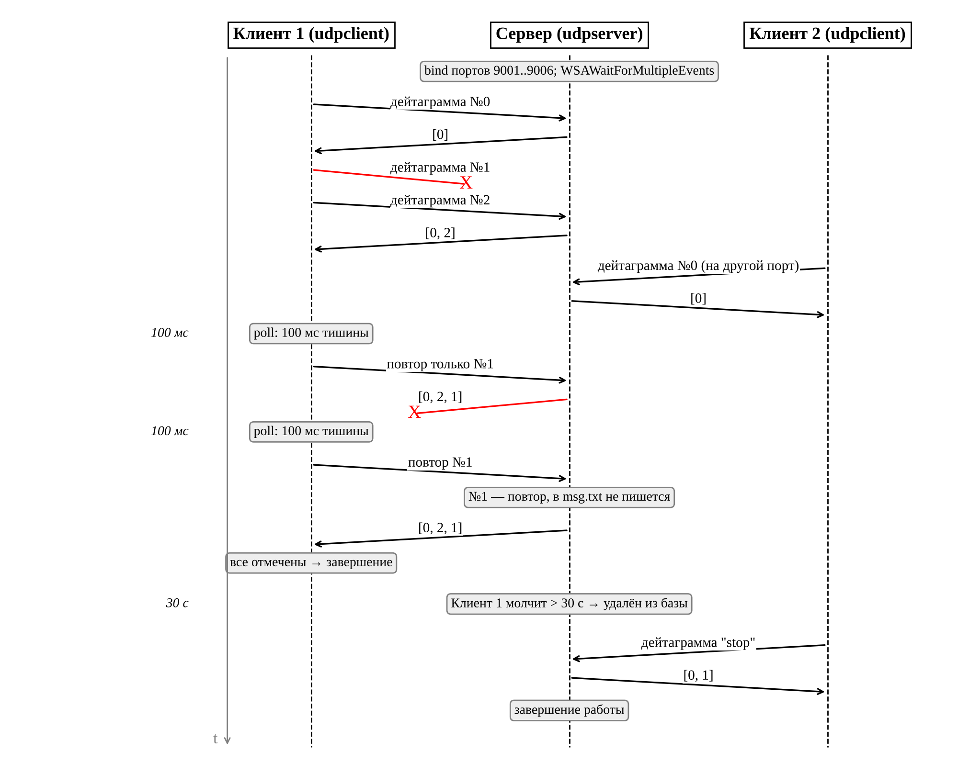
Рисунок 6. Временная диаграмма взаимодействия UDP-клиентов и сервера

3.2.5. Тестовые ситуации
Сервер запускается командой «udpserver 9001 9006», клиент — «udpclient 127.0.0.1:9001 file.txt». Потери дейтаграмм эмулируются тестовым сервером-скриптом, который случайно отбрасывает часть дейтаграмм.
Таблица 11. Тесты UDP-клиента и UDP-сервера
№ | Входные данные / ситуация | Ожидаемый результат
У1 | 5 корректных сообщений (меньше 20), потерь нет | Все 5 сообщений доставлены, клиент выводит «Delivered: 5 of 5» и завершается; в msg.txt 5 строк
У2 | Ровно 20 сообщений (граница) | Клиент завершается после подтверждения всех 20
У3 | 50 сообщений, потерь нет | Клиент завершается после подтверждения не менее 20; на сервере могут оказаться все сообщения, отправленные в первом раунде
У4 | 50 сообщений, потеря 50% дейтаграмм | Клиент каждые 100 мс тишины повторяет только неподтверждённые сообщения, пока не будет подтверждено 20
У5 | Теряется ответ сервера | Клиент повторяет сообщение; сервер распознаёт повтор, не записывает его второй раз, но отвечает списком номеров
У6 | Пустые и некорректные строки (неверные дата, время, нет текста) | Строки пропускаются, номера корректных сообщений идут подряд
У7 | Файл без корректных строк | Цель равна 0, клиент сразу завершается без отправки
У8 | Текст длиной 60 000 символов | Сообщение передаётся одной дейтаграммой и записывается целиком; строка с текстом длиннее 65 491 символа (не помещается в дейтаграмму) отбрасывается клиентом
У9 | Сервер не запущен | Клиент бесконечно повторяет отправку раз в 100 мс (по условию задачи), ошибки ECONNREFUSED от ICMP игнорируются
У10 | Несколько клиентов одновременно на разные порты 9001–9006 | Каждый клиент получает только свои номера; одинаковые номера разных клиентов не считаются повторами
У11 | Дейтаграмма короче 16 байт или без нулевого байта | Сервер игнорирует её и не отвечает
У12 | Клиент молчит более 30 с | Сервер печатает «Client removed» и удаляет клиента из базы
У13 | Сообщение с текстом «stop» | Сервер записывает его, отправляет ответ и завершает работу
У14 | Сервер: «9006 9001», диапазон больше 100 портов, порт занят | Сообщение об ошибке, завершение

3.2.6. Тексты программ
Листинг 1. tcpserver.cpp
// LINUX
#include <sys/types.h>
#include <sys/socket.h>
#include <netdb.h>
#include <errno.h>
#include <stdio.h>
#include <string.h>
#include <stdlib.h>
#include <unistd.h>
#include <netinet/in.h>
#include <fcntl.h>
#include <poll.h>

#define MAX_CLIENTS 256 // maximalnoe count clients
#define START_CAPACITY 512 // стартовая емкость для буфера клиента
#define OK_BUF_SIZE 512 // размер заготовки "okok..." (должен быть чётным)
int count_clients = 0;

typedef struct client_info // client structure
{
unsigned int port;
unsigned int ip;
int i;
unsigned char* buffer; // буффер для накопления сообщения
int bytes_cnt; // количество байт, которые уже пришли
int status; // статус: put - 1, else - 0
int capacity;
int send_bytes; // сколько байт ok ещё нужно отправить клиенту
int stop; // 1 - клиент прислал stop, после отправки ok сервер завершается

} client_info;

int check_args(int argc, char* argv[]) // проверка аргументов командной строки
{
if (argc != 2)
{
printf("Uncorrect arguments %s\n", argv[0]);
return 0;
}
if (atoi(argv[1]) < 1 || atoi(argv[1]) > 65535) // 65535 граница
{
printf("Uncorrect port %s\n", argv[1]);
return 0;
}
return 1;
}

int init()
{
#ifdef _WIN32
// Для Windows следует вызвать WSAStartup перед началом использования сокетов
WSADATA wsa_data;
return (0 == WSAStartup(MAKEWORD(2, 2), &wsa_data)); // (2.2) - версия Winsock, wsa_data - структура, которая будет заполнена информацией о версии
#else
return 1; // Для других ОС действий не требуется
#endif
}
void deinit()
{
#ifdef _WIN32
// Для Windows следует вызвать WSACleanup в конце работы
WSACleanup();
#else
// Для других ОС действий не требуется
#endif
}

int sock_err(const char* function, int s) // функция для вывода ошибки сокета, принимает имя функции и сокет
{
int err;
#ifdef _WIN32
err = WSAGetLastError(); // возвращает код последней ошибки сокета
#else
err = errno;
#endif
fprintf(stdout, "%s: socket error: %d\n", function, err);
return -1;
}

void s_close(int s) // функция для закрытия сокета, принимает сокет
{
#ifdef _WIN32
closesocket(s);
#else
close(s);
#endif
}

int set_non_block_mode(int s) // установка неблокирующего режима
{
int fl = fcntl(s, F_GETFL, 0); // читаем флаги
if (fl == -1)
{
return -1;
}
return fcntl(s, F_SETFL, fl | O_NONBLOCK); // добавляем флаг через побитовое или
}

void close_client(pollfd* pfd_info, client_info* info) // закрытие клиента, если больше не общается
{
s_close(pfd_info->fd); // закрытие сокета
pfd_info->fd = -1; // очистка
pfd_info->events = 0;
pfd_info->revents = 0;
printf("Client disconnected: %u.%u.%u.%u: %d\n", (info->ip >> 24) & 0xff, (info->ip >> 16) & 0xff, (info->ip >> 8) & 0xff, (info->ip) & 0xff, info->port);
free(info->buffer);
memset(info, 0, sizeof(client_info)); // очистка
}

// отправка накопленных ok клиенту
// возвращает 0 - всё хорошо (даже если часть осталась на потом), -1 - ошибка, клиента надо отключить
int send_ok(pollfd* pfd_info, client_info* info)
{
char ok_buf[OK_BUF_SIZE]; // заготовка "okokok..."
for (int i = 0; i < OK_BUF_SIZE; i += 2)
{
ok_buf[i] = 'o';
ok_buf[i+1] = 'k';
}

while (info->send_bytes > 0)
{
int start = info->send_bytes % 2; // осталось нечётное число байт - значит следующий 'k' (позиция 1)
int len = info->send_bytes;
if (len > OK_BUF_SIZE - start)
{
len = OK_BUF_SIZE - start; // не больше, чем есть в заготовке
}

int sent = send(pfd_info->fd, ok_buf + start, len, MSG_NOSIGNAL);
if (sent == -1)
{
if (errno == EAGAIN || errno == EWOULDBLOCK)
{
break; // буфер отправки полон, остаток дошлём по POLLOUT
}
sock_err("send", pfd_info->fd);
return -1;
}
info->send_bytes -= sent;
}

// POLLOUT нужен только пока есть что досылать, иначе poll будет срабатывать постоянно
if (info->send_bytes > 0)
{
pfd_info->events = POLLIN | POLLOUT;
}
else
{
pfd_info->events = POLLIN;
}
return 0;
}

int add_buffer_mem (client_info* info)
{
int new_capacity = info->capacity;
if (info->capacity == 0)
{
new_capacity = START_CAPACITY;
}
unsigned char* tmp = (unsigned char*) realloc(info->buffer, new_capacity*2);
if (tmp == NULL)
{
return -1; // памяти нет, старый буфер остался на месте
}
info->buffer = tmp;
info->capacity = new_capacity*2;
return 1;
}

int find_len_message (client_info *info)
{
for (int i = 15; i<=info->bytes_cnt-1; i++)
{
if (info->buffer[i] == '\0') return i+1;
}
return 0;
}

// разбор сообщения из начала буфера и запись в файл
// возвращает 1, если текст сообщения "stop", иначе 0
int parse_message (client_info *info, int len, FILE* f)
{
unsigned int buff; // логика такая же как в клиенте, делаем буферную переменную, преобразовываем из сетевого порядка байт, перезаписываем в нормальную переменную
int pointer = 0;
memcpy(&buff, info->buffer+pointer , 4);
pointer+=sizeof(unsigned int);

unsigned int number = ntohl(buff);
(void)number; // номер в файл не пишется, переменная оставлена для отладки

unsigned char day1_buf;
unsigned char month1_buf;
unsigned short year1_buf;
unsigned char day2_buf;
unsigned char month2_buf;
unsigned short year2_buf;
unsigned char hour_buf;
unsigned char minute_buf;
unsigned char second_buf;

memcpy(&day1_buf, info->buffer+pointer, 1);
pointer+=sizeof(unsigned char);
unsigned char day1 = day1_buf;
memcpy(&month1_buf, info->buffer+pointer, 1);
pointer+=sizeof(unsigned char);
unsigned char month1 = month1_buf;
memcpy(&year1_buf, info->buffer+pointer, 2);
pointer += sizeof(unsigned short);
unsigned short year1 = ntohs(year1_buf);

memcpy(&day2_buf, info->buffer+pointer, 1);
pointer+=sizeof(unsigned char);
unsigned char day2 = day2_buf;
memcpy(&month2_buf, info->buffer+pointer, 1);
pointer+=sizeof(unsigned char);
unsigned char month2 = month2_buf;
memcpy(&year2_buf, info->buffer+pointer, 2);
pointer += sizeof(unsigned short);
unsigned short year2 = ntohs(year2_buf);

memcpy(&hour_buf, info->buffer+pointer, 1);
pointer += sizeof(unsigned char);
unsigned char hour = hour_buf;
memcpy(&minute_buf, info->buffer+pointer, 1);
pointer += sizeof(unsigned char);
unsigned char minute = minute_buf;
memcpy(&second_buf, info->buffer+pointer, 1);
pointer += sizeof(unsigned char);
unsigned char second = second_buf;

//message парсить не нужно, достатоно просто вывести буфер с позиции поинтер
// запись в файл: IP:порт пробел сообщение (без номера)
fprintf(f, "%u.%u.%u.%u:%u %02d.%02d.%04d %02d.%02d.%04d %02d:%02d:%02d %s\n",
(info->ip >> 24) & 0xff, (info->ip >> 16) & 0xff, (info->ip >> 8) & 0xff, (info->ip) & 0xff,
info->port,
day1, month1, year1,
day2, month2, year2,
hour, minute, second,
(char*)(info->buffer + pointer));
fflush(f); // сразу на диск, чтобы не потерять при аварийной остановке

// проверка служебного слова stop (текст ровно "stop")
if (strcmp((char*)(info->buffer + pointer), "stop") == 0)
{
return 1;
}
return 0;
}

int main(int argc, char* argv[])
{
// работа с аргументами
if (!check_args(argc, argv)) // проверка аргументов поданных на вход
{
return 1;
}
int port = atoi(argv[1]);

// инициализация сокета
int s;
struct sockaddr_in addr;
init();
s = socket(AF_INET, SOCK_STREAM, 0);
if (s < 0)
{
printf("socket not created\n");
return 1;
}
// обнуление и добавление описания
memset(&addr, 0, sizeof(addr));
addr.sin_family = AF_INET;
addr.sin_port = htons(port); // Сервер прослушивает порт
addr.sin_addr.s_addr = htonl(INADDR_ANY); // Все адреса

// включение SO_REUSEADDR
const int enable = 1; // флаг включить
// SOL_SOCKET - уровень опции
if(setsockopt(s, SOL_SOCKET, SO_REUSEADDR, &enable, sizeof(enable)) == -1)
{
printf("WARN, SO_REUSEADDR doesn't enable\n");
}

// переводим сокет в неблокирующий режим
int status_set_non_block = set_non_block_mode(s);
if (status_set_non_block == -1)
{
printf("Error set non block mode\n");
s_close(s);
return 1;
}

// привязка сокета к локальным адресам пк, порта. (связывание сокета и адреса прослушивания)
if(bind(s, (struct sockaddr*) &addr, sizeof(addr)) < 0)
{
sock_err("bind", s);
s_close(s);
return 1;
}

// Начало прослушивания
if (listen(s, SOMAXCONN) < 0) // SOMAXCONN - системный максимум
{
sock_err("listen", s);
s_close(s);
return 1;
}

// открытие файла для записи сообщений (каждый запуск с чистого файла)
FILE* f = fopen("msg.txt", "w");
if (f == NULL)
{
printf("Error open msg.txt\n");
s_close(s);
return 1;
}

// poll, настройка
struct pollfd pfd[MAX_CLIENTS];
for (int i = 0; i<MAX_CLIENTS-1; i++)
{
pfd[i].fd = -1;
pfd[i].events = 0;
}
pfd[MAX_CLIENTS-1].fd = s;
pfd[MAX_CLIENTS-1].events = POLLIN;

// настройка массива клиентов
client_info array[MAX_CLIENTS];
for (int i = 0; i<MAX_CLIENTS; i++)
{
array[i].buffer = NULL;
array[i].bytes_cnt = 0;
array[i].ip = 0;
array[i].port = 0;
array[i].status = 0;
array[i].capacity = 0;
array[i].send_bytes = 0;
array[i].stop = 0;
}

int server_running = 1; // 0 - пришёл stop, выходим из главного цикла

while (server_running == 1)
{
int ev_cnt = poll(pfd, sizeof(pfd) / sizeof(pfd[0]), 1000); // каждую секунду проверка события
if (ev_cnt>0)
{
if (pfd[MAX_CLIENTS-1].revents & POLLIN) // если пришел клиент
{
socklen_t socklen = sizeof(addr);
int socket_client = accept(s, (struct sockaddr*) &addr, &socklen); // берем сокет клиента

int status = 1; // сокет хороший
if (socket_client == -1)
{
status = 0; // сокета нет в любом случае
if (errno != EAGAIN && errno != EWOULDBLOCK)
{
sock_err("accept", s);
}
}

if (status == 1)
{
// ставим неблокирующий режим у сокета клиента
status_set_non_block = set_non_block_mode(socket_client);
if (status_set_non_block == -1)
{
printf("Error set non block mode\n");
s_close(socket_client);
}

if (status_set_non_block != -1)
{
// ищем свободную структуру
int k = 0;
int free_pfd_status = 0;
while (k<MAX_CLIENTS-1)
{
if (pfd[k].fd == -1) // нашли
{
pfd[k].fd = socket_client; // присвоили
free_pfd_status = 1;
unsigned int ip_socket_client = ntohl(addr.sin_addr.s_addr); // парсинг айпи от сокета
array[k].ip = ip_socket_client;

array[k].i = k; // запоминаем номер слота
unsigned int port_socket_client = ntohs(addr.sin_port); // парсинг port от сокета
array[k].port = port_socket_client;

pfd[k].events = POLLIN; // ставим флаг, чтобы poll искал сокеты, которые вызвали событие чтения

printf(" New client connected: %u.%u.%u.%u: %d\n", (array[k].ip >> 24) & 0xff, (array[k].ip >> 16) & 0xff, (array[k].ip >> 8) & 0xff, (array[k].ip) & 0xff, array[k].port);
break;
}
k++;
}
if(free_pfd_status == 0) // не нашли
{
printf("Too many clients\n");
s_close(socket_client);
}
}

}
}
for (int j = 0; j<MAX_CLIENTS-1; j++)
{
if (pfd[j].fd == -1) continue; // пропускаем если сокет == -1
if (pfd[j].revents == 0) continue; // пропускаем если нет обратных событий

if (pfd[j].revents > 0) // если есть события
{
if ((pfd[j].revents & POLLERR) || (pfd[j].revents & POLLHUP) || (pfd[j].revents & POLLNVAL))
{
close_client(&pfd[j], &array[j]);
continue;
}

if (pfd[j].revents & POLLIN) // если чтение
{
if (array[j].capacity - array[j].bytes_cnt < START_CAPACITY) // если свободного места меньше 512
{
int status = add_buffer_mem (&array[j]); // расширяем буфер
if (status == -1)
{
close_client(&pfd[j], &array[j]);
continue; // если неудача выделения памяти
}
}

int status = recv(pfd[j].fd, array[j].buffer+array[j].bytes_cnt, array[j].capacity - array[j].bytes_cnt, 0);
if (status == 0)
{
close_client(&pfd[j], &array[j]);
continue;
}
else if (status == -1)
{
if (errno != EAGAIN && errno != EWOULDBLOCK)
{
sock_err("recv", pfd[j].fd);
close_client(&pfd[j], &array[j]);
continue;
}
}
else if (status > 0)
{
array[j].bytes_cnt += status; // прибавляем полученные байты
if (array[j].bytes_cnt >= 3 && array[j].status == 0) // если байтов больше 3 и статуса put еще нет
{
if (array[j].buffer[0] == 'p' && array[j].buffer[1] == 'u' && array[j].buffer[2] == 't') // проверка
{
array[j].status = 1;
memmove(array[j].buffer, array[j].buffer+3, array[j].bytes_cnt-3); // сдвигаем, чтобы очистить от put
array[j].bytes_cnt = array[j].bytes_cnt-3;
printf("PUT complete\n");
}
else // иначе отключаем
{
printf("Unknown command\n");
close_client(&pfd[j], &array[j]);
continue;
}
}

int status_message; // длина сообщения
// пока есть put, не было stop и находятся полные сообщения
while (array[j].status == 1 && array[j].stop == 0 && (status_message = find_len_message(&array[j])) != 0)
{
printf("LEN_MESSAGE = %d\n", status_message); // печать длины
int is_stop = parse_message(&array[j], status_message, f);

array[j].send_bytes += 2; // на каждое сообщение должны клиенту "ok"

memmove(array[j].buffer, array[j].buffer+status_message, array[j].bytes_cnt-status_message); // сдвиг на длину сообщения
array[j].bytes_cnt -= status_message;

if (is_stop == 1)
{
printf("STOP received\n");
array[j].stop = 1; // дальше сообщения от клиента не разбираем
break;
}
}

// отправляем все накопленные ok одним разом
if (array[j].send_bytes > 0)
{
if (send_ok(&pfd[j], &array[j]) == -1)
{
close_client(&pfd[j], &array[j]);
continue;
}
}

printf("Bytes_cnt now = %d\n", array[j].bytes_cnt);
printf("%d bytes from: %u.%u.%u.%u: %d\n", status, (array[j].ip >> 24) & 0xff, (array[j].ip >> 16) & 0xff, (array[j].ip >> 8) & 0xff, (array[j].ip) & 0xff, array[j].port);
}
}

// досылка ok, если сокет снова готов к записи (может прийти вместе с POLLIN, поэтому отдельный if)
if (pfd[j].revents & POLLOUT)
{
if (send_ok(&pfd[j], &array[j]) == -1)
{
close_client(&pfd[j], &array[j]);
continue;
}
}

// stop: ok этому клиенту полностью отправлен - завершаем сервер
if (array[j].stop == 1 && array[j].send_bytes == 0)
{
server_running = 0;
break;
}
}
}
}

}

// stop: отключаем всех клиентов, закрываем слушающий сокет и файл
for (int i = 0; i<MAX_CLIENTS-1; i++)
{
if (pfd[i].fd != -1)
{
close_client(&pfd[i], &array[i]);
}
}
s_close(s);
fclose(f);
printf("Server stopped\n");
return 0;
}
Листинг 2. tcpclient.cpp
#define _CRT_SECURE_NO_WARNINGS
#define WIN32_LEAN_AND_MEAN
#include <stdio.h>
#include <stdlib.h>
#include <locale.h>
#include <string.h>
#include <windows.h>
#include <winsock2.h>
#include <ws2tcpip.h>
#pragma comment(lib, "ws2_32.lib")

// 1 - ошибка в строке
// 0 - строка корректна
unsigned char* init_BUFFER(int len, int day1, int month1, int year1, int day2, int month2, int year2, int hour, int minute, int second, char* message, int number);
int send_BUFFER(int s, unsigned char* buffer, int len);
int recv_response(int s);

FILE* file_open(char* filename) // открываем файл
{
FILE* file = fopen(filename, "r");
if (file == NULL)
{
printf("Error opening file!\n");
exit(1);
}
return file;
}

int check_date(int day, int month, int year) // проверка корректности даты
{
if (day < 1 || day > 31 || month < 1 || month > 12 || year < 0)
{
return 1;
}
if ((day == 31 && month == 4) || (day == 31 && month == 6) || (day == 31 && month == 9) || (day == 31 && month == 11))
{
return 1;
}
if (month == 2 && day > 29)
{
return 1;
}
return 0;
}

int check_time(int hour, int minute, int second) // проверка корректности времени
{
if (hour < 0 || hour > 23 || minute < 0 || minute > 59 || second < 0 || second > 59)
{
return 1;
}
return 0;
}

int parse_file(char* buffer, int number, int s) // парсинг строки из файла
{
// день, месяц, год, день, месяц, год, час, минута, секунда, сообщение
int day1, month1, year1;
int day2, month2, year2;
int hour, minute, second;
char message[256];

int point; // позиция в строке после sscanf (для дальнейшего считывания сообщения)
if (sscanf(buffer, "%d.%d.%d %d.%d.%d %d:%d:%d %n", &day1, &month1, &year1, &day2, &month2, &year2, &hour, &minute, &second, &point) != 9) // считываем данные из строки
{
return 1;
}

int status1 = check_date(day1, month1, year1); // проверяем корректность даты
int status2 = check_date(day2, month2, year2);
if (status1 == 1 || status2 == 1)
{
return 1;
}
int status3 = check_time(hour, minute, second); // проверяем корректность времени
if (status3 == 1)
{
return 1;
}

// сканируем сообщение из строки, начиная с позиции point
if (sscanf(buffer + point, "%[^\n]", message) != 1) // все символы кроме \n
{
return 1;
}
//printf("Message: %s\n", message);

int len = strlen(message); // проверка корректности message
if (len > 255 || len == 0)
{
return 1;
}

unsigned char* BUFFER = init_BUFFER(len, day1, month1, year1, day2, month2, year2, hour, minute, second, message, number);
int len_BUFFER = len + 15 + 1;
int status_send = send_BUFFER(s, BUFFER, len_BUFFER);
if (status_send != 0)
{
printf("Error send BUFFER\n");
free(BUFFER);
return 1;
}
int status = recv_response(s);
if (status == 1)
{
printf("Error recv_response\n");
free(BUFFER);
return 1;
}
free(BUFFER);
return 0;
}

unsigned char* init_BUFFER(int len, int day1, int month1, int year1, int day2, int month2, int year2, int hour, int minute, int second, char* message, int number) // сборка буфера по формату протокола, для дальнейшей отправки
{
// создаем буфер
unsigned char* BUFFER = NULL;
/*
* unsigned char потому что в протоколе указано, что данные передаются в виде байтов, используем unsigned тк нужен диапазон от 0 до 255.
* изначально char может быть signed, и при преобразовании числа 200 в char, оно станет отрицательным числом, что не должны быть
*/
BUFFER = (unsigned char*)malloc(sizeof(unsigned char)*(15 + len + 1)); // 15 байт на форматирование, len байт на сообщение, 1 байт на \0
if (BUFFER == NULL)
{
exit(1);
}

int pointer = 0; // текущая позиция в буфере
int buff = 0; // временная переменная

// преобразования в сетевой порядок байтов
buff = htonl(number); // number - 4 байта (номер сообщения)
memcpy(BUFFER + pointer, &buff, sizeof(int));

pointer += sizeof(int); // смещаем указатель

unsigned char day1_buf = (unsigned char)day1; // временные переменные, чтобы не было проблем с преобразованием типов
unsigned char month1_buf = (unsigned char)month1;
unsigned short year1_buf = (unsigned short)year1;
unsigned char day2_buf = (unsigned char)day2;
unsigned char month2_buf = (unsigned char)month2;
unsigned short year2_buf = (unsigned short)year2;
unsigned char hour_buf = (unsigned char)hour;
unsigned char minute_buf = (unsigned char)minute;
unsigned char second_buf = (unsigned char)second;

year1_buf = htons(year1_buf); // 2 байта, поэтому используем htons, (1 байтовые значения не нужно преобразовывать)
year2_buf = htons(year2_buf);

memcpy(BUFFER+pointer, &day1_buf, 1);
pointer += sizeof(unsigned char);
memcpy(BUFFER+pointer, &month1_buf, 1);
pointer += sizeof(unsigned char);
memcpy(BUFFER+pointer, &year1_buf, sizeof(unsigned short));
pointer += sizeof(unsigned short);
memcpy(BUFFER+pointer, &day2_buf, 1);
pointer += sizeof(unsigned char);
memcpy(BUFFER+pointer, &month2_buf, 1);
pointer += sizeof(unsigned char);
memcpy(BUFFER+pointer, &year2_buf, sizeof(unsigned short));
pointer += sizeof(unsigned short);
memcpy(BUFFER+pointer, &hour_buf, 1);
pointer += sizeof(unsigned char);
memcpy(BUFFER+pointer, &minute_buf, 1);
pointer += sizeof(unsigned char);
memcpy(BUFFER+pointer, &second_buf, 1);
pointer += sizeof(unsigned char);
memcpy(BUFFER + pointer, message, len);
pointer += len;
memcpy(BUFFER + pointer, "\0", 1);
pointer += 1;
return BUFFER;
}

bool check_args(int argc, char* argv[]) // проверка аргументов командной строки
{
if (argc != 3)
{
printf("Uncorrect arguments %s\n", argv[0]);
return false;
}
return true;
}

void parse_ip_and_port(char* ip_port_str, char* ip, int* port) // парсинг ip и порта из аргументов командной строки, используем указатели тк функция void
{
// получаем ip и порт из строки ip_port_str, два массива ip и port передаем в функцию по указателю для сохранения значений
if (sscanf(ip_port_str, "%15[^:]:%d", ip, port) != 2) // считываем ip и порт из строки
{
printf("Uncorrect arguments\n");
exit(1);
}
int len = strlen(ip);
if (len > 15 || len < 7) // проверка корректности ip
{
printf("Uncorrect arguments\n");
exit(1);
}
}

int init()
{
#ifdef _WIN32
// Для Windows следует вызвать WSAStartup перед началом использования сокетов
WSADATA wsa_data;
return (0 == WSAStartup(MAKEWORD(2, 2), &wsa_data)); // (2.2) - версия Winsock, wsa_data - структура, которая будет заполнена информацией о версии
#else
return 1; // Для других ОС действий не требуется
#endif
}
void deinit()
{
#ifdef _WIN32
// Для Windows следует вызвать WSACleanup в конце работы
WSACleanup();
#else
// Для других ОС действий не требуется
#endif
}

int sock_err(const char* function, int s) // функция для вывода ошибки сокета, принимает имя функции и сокет
{
int err;
#ifdef _WIN32
err = WSAGetLastError(); // возвращает код последней ошибки сокета
#else
err = errno;
#endif
fprintf(stderr, "%s: socket error: %d\n", function, err);
return -1;
}

void s_close(int s) // функция для закрытия сокета, принимает сокет
{
#ifdef _WIN32
closesocket(s);
#else
close(s);
#endif
}

// Отправляет put
int send_put(int s)
{
char buffer[3];
buffer[0] = 'p';
buffer[1] = 'u';
buffer[2] = 't';

int size = sizeof(buffer);
int sent = 0; // количество отправленных
#ifdef _WIN32
int flags = 0;
#else
int flags = MSG_NOSIGNAL;
#endif
while (sent < size)
{
// Отправка очередного блока данных
int res = send(s, buffer + sent, size - sent, flags);
if (res < 0)
return sock_err("send", s);
sent += res;
printf(" %d bytes sent.\n", sent);
}
return 0;
}

// отправка сообщения (по аналогии выше)
int send_BUFFER(int s, unsigned char* buffer, int len)
{
int sent = 0;
#ifdef _WIN32
int flags = 0;
#else
int flags = MSG_NOSIGNAL;
#endif
while (sent < len)
{
// Отправка очередного блока данных
int res = send(s, (char*)buffer + sent, len - sent, flags);
if (res < 0)
return sock_err("send", s);
sent += res;
printf(" %d bytes sent.\n", sent);
}
return 0;
}

// получаем "ok" подтверждение
int recv_response(int s)
{
printf("recv_response called\n");
char buffer[2]; // буффер для ok
int all_res = 0; // общее накопленое количество байт
int point = 0; // сдвиг для буффера чтобы не дублировать индексы
bool status = true;
// Если соединение будет разорвано удаленным узлом recv вернет 0
printf("all_res = %d\n", all_res);
while (all_res < 2)
{
int current_res = 0; // текущее количество байт
current_res += recv(s, buffer+point, sizeof(buffer)-point, 0);
printf("current_res = %d\n", current_res);
all_res += current_res;
point += current_res;
if (current_res == 0)
{
printf("connection close\n");
status = false;
break;
}
else if (current_res < 0)
{
printf("connection error\n");
status = false;
break;
}
}
printf("all_res = %d, status = %d\n", all_res, status);
if (status == false)
return 1;
return 0;
}

int main(int argc, char* argv[])
{
setlocale(LC_ALL, "Russian");
struct sockaddr_in addr; // структура для хранения адреса сервера

if (!check_args(argc, argv)) // проверка аргументов поданных на вход
{
return 1;
}

char ip[16]; // массив для хранения ip, 16 байт тк максимальная длина 15 символов + \0
int port = 0; // переменная для хранения порта
parse_ip_and_port(argv[1], ip, &port); // парсинг ip и порта из аргументов командной строки

FILE* file = file_open(argv[2]); // закидываем имя файла

int init_status = init(); // инициализация сокетов
if (init_status == 0)
{
printf("Error initializing sockets\n");
return 1;
}

/* обнуление и заполнение структуры адреса */
memset(&addr, 0, sizeof(addr));
addr.sin_family = AF_INET; // IPv4
addr.sin_port = htons(port); // преобразуем порт в сетевой порядок байтов
int status_inet_pton = inet_pton(AF_INET, ip, &addr.sin_addr); // преобразуем ip из строки в структуру in_addr
if (status_inet_pton == -1 || status_inet_pton == 0) // -1 если некорректный адрес, 0 если адрес по длине корректный, но диапазон чисел некорректный
{
printf("Error inet_pton\n");
return 1;
}

// Установка соединения с удаленным хостом
int s; // сокет
int counter_connect = 0; // счетчик до 10 попыток
int connect_status = -1; // статус connect, -1 если неудача, 0 если удача
while (counter_connect < 10)
{
s = socket(AF_INET, SOCK_STREAM, 0); // один сокет = одна итерация, иначе будет работать не корректно
if (s < 0)
{
return sock_err("socket", s);
}
if (connect(s, (struct sockaddr*)&addr, sizeof(addr)) == 0) // если подключение успешно
{
connect_status = 0; // удача
break;
}
// иначе
counter_connect++;
s_close(s); // закрытие сокета, чтобы его пересоздать
Sleep(100); // спим 100 мс
}
if (connect_status == -1) // если так и не подключился
{
s_close(s);
return sock_err("connect", s);
}

int status_send = send_put(s);
if (status_send != 0)
{
printf("Error send put\n");
return 1;
}

int counter = 0;
char buffer[256];
while (fgets(buffer, sizeof(buffer), file) != NULL)
{
if (strlen(buffer) == 1)
{
continue;
}
int status = parse_file(buffer, counter, s);
if (status == 1)
{
continue;
}
else
{
counter++;
}
}

printf("%d\n", counter);
fclose(file);
deinit(); // деинициализация сокетов
s_close(s);
return 0;
}

Листинг 3. udpserver.cpp
#define _CRT_SECURE_NO_WARNINGS
#define WIN32_LEAN_AND_MEAN
#include <windows.h>
#include <winsock2.h>
#include <ws2tcpip.h>
#pragma comment(lib, "ws2_32.lib")
#include <stdio.h>
#include <string.h>
#include <stdlib.h>

#define MAX_PORTS 100
#define MAX_CLIENTS 256
#define DATAGRAM_SIZE 65536 // максимальный размер дейтаграммы UDP
#define CLIENT_TIMEOUT_MS 30000 // клиент удаляется из базы, если молчит 30 секунд

typedef struct client_info
{
int used; // 1 - запись занята, 0 - свободна
unsigned int ip;
unsigned int port;

unsigned int* numbers; // хранение сообщений
int numbers_count; // сколько
int capacity;

unsigned int last_numbers[20]; // последние принятые номера
int cnt_last_numbers; // сколько последних номеров хранится

DWORD last_time;
} client_info;

int find_add_client(client_info* info, unsigned int ip, unsigned int port) // поиск клиента по ip и port
{
int i = 0;
while (i < MAX_CLIENTS)
{
if (info[i].used && info[i].ip == ip && info[i].port == port)
{
return i;
}
i++;
}
if (i == MAX_CLIENTS)
{
i = 0;
while (i < MAX_CLIENTS)
{
if (!info[i].used)
{
info[i].used = 1;
info[i].ip = ip;
info[i].port = port;
info[i].numbers = NULL;
info[i].numbers_count = 0;
info[i].capacity = 0;
info[i].cnt_last_numbers = 0;
info[i].last_time = GetTickCount();
return i;
}
i++;
}
}
return -1; // новый клиент не добавлен и не найден
}

int check_duplicate(client_info* info, unsigned int number) // поиск дубликата
{
for (int i = 0; i < info->numbers_count; i++)
{
if (info->numbers[i] == number)
{
return 1;
}
}
return 0;
}

void add_number_to_numbers(client_info* info, unsigned int number) // добавление номера в массив
{
if (info->capacity == 0)
{
info->capacity = 20;
info->numbers = (unsigned int*)malloc(info->capacity * sizeof(unsigned int));
if (info->numbers == NULL)
{
printf("Memory allocation failed\n");
exit(1);
}
}
else if (info->numbers_count >= info->capacity)
{
info->capacity *= 2;
unsigned int* new_numbers = (unsigned int*)realloc(info->numbers, info->capacity * sizeof(unsigned int));
if (new_numbers == NULL)
{
printf("Memory reallocation failed\n");
exit(1);
}
info->numbers = new_numbers;
}
info->numbers[info->numbers_count] = number;
info->numbers_count++;
}

void add_number_to_last_numbers(client_info* info, unsigned int number) // добавление номера в массив последних номеров
{
if (info->cnt_last_numbers < 20)
{
info->last_numbers[info->cnt_last_numbers] = number;
info->cnt_last_numbers++;
}
else
{
for (int i = 1; i < 20; i++)
{
info->last_numbers[i - 1] = info->last_numbers[i];
}
info->last_numbers[19] = number;
}
}

int build_response(client_info* info, unsigned char* response) // собираем ответ клиенту
{
int pointer = 0;
int i = 0;
while (i < info->cnt_last_numbers && pointer + 4 <= 80)
{
unsigned int number = htonl(info->last_numbers[i]);
memcpy(response + pointer, &number, sizeof(unsigned int));
i++;
pointer += sizeof(int);
}
return pointer;
}

void remove_client(client_info* info) // удаление клиента
{
printf("Client removed: %u.%u.%u.%u:%u\n", (info->ip >> 24) & 0xff, (info->ip >> 16) & 0xff, (info->ip >> 8) & 0xff, (info->ip) & 0xff, info->port);
free(info->numbers);
memset(info, 0, sizeof(client_info));
}

void remove_old_clients(client_info* array) // удаление клиентов, молчащих больше 30 секунд
{
DWORD now = GetTickCount(); // текущее время, один раз на проход
int i = 0;
while (i < MAX_CLIENTS)
{
if (array[i].used && now - array[i].last_time > CLIENT_TIMEOUT_MS)
{
remove_client(&array[i]);
}
i++;
}
}

int init()
{

WSADATA wsa_data;
return (0 == WSAStartup(MAKEWORD(2, 2), &wsa_data)); // (2.2) - версия Winsock
}

void deinit()
{

WSACleanup();
}

int sock_err(const char* function, SOCKET s) // функция для вывода ошибки сокета, принимает имя функции и сокет
{
int err = WSAGetLastError(); // возвращает код последней ошибки сокета
fprintf(stdout, "%s: socket error: %d\n", function, err);
return -1;
}

void s_close(SOCKET s) // функция для закрытия сокета
{
closesocket(s);
}

int set_non_block_mode(SOCKET s) // установка неблокирующего режима
{
unsigned long mode = 1;
return ioctlsocket(s, FIONBIO, &mode);
}

// проверка аргументов: udpserver первый_порт последний_порт
int check_args(int argc, char* argv[], int* first, int* last)
{
if (argc != 3)
{
printf("Usage: %s first_port last_port\n", argv[0]);
return 0;
}
*first = atoi(argv[1]);
*last = atoi(argv[2]);
if (*first < 1 || *first > 65535 || *last < 1 || *last > 65535)
{
printf("Incorrect port\n");
return 0;
}
if (*first > *last)
{
printf("First port must be <= last port\n");
return 0;
}
if (*last - *first + 1 > MAX_PORTS)
{
printf("Too many ports (max %d)\n", MAX_PORTS);
return 0;
}
return 1;
}

// создание UDP-сокета, привязка к порту и перевод в неблокирующий режим
SOCKET create_udp_socket(int port)
{
SOCKET s = socket(AF_INET, SOCK_DGRAM, 0);
if (s == INVALID_SOCKET)
{
sock_err("socket", s);
return INVALID_SOCKET;
}

struct sockaddr_in addr;
memset(&addr, 0, sizeof(addr));
addr.sin_family = AF_INET;
addr.sin_port = htons((unsigned short)port);
addr.sin_addr.s_addr = htonl(INADDR_ANY); // все адреса

if (bind(s, (struct sockaddr*)&addr, sizeof(addr)) == SOCKET_ERROR)
{
sock_err("bind", s);
s_close(s);
return INVALID_SOCKET;
}

if (set_non_block_mode(s) != 0)
{
sock_err("ioctlsocket", s);
s_close(s);
return INVALID_SOCKET;
}

return s;
}

// номер сообщения из первых 4 байт дейтаграммы (сетевой порядок)
unsigned int get_message_number(unsigned char* data)
{
unsigned int buff;
memcpy(&buff, data, 4);
return ntohl(buff);
}

// проверка, что дейтаграмма похожа на сообщение протокола:
int check_datagram(unsigned char* data, int len)
{
if (len < 16)
{
return 0;
}
for (int i = 15; i < len; i++)
{
if (data[i] == '\0') return 1;
}
return 0;
}

// разбор сообщения из дейтаграммы и запись в файл
int parse_message(unsigned char* data, unsigned int ip, unsigned int port, FILE* f)
{
unsigned short year_buf;
int pointer = 4; // первые 4 байта - номер, в файл не пишется

unsigned char day1 = data[pointer]; pointer += 1;
unsigned char month1 = data[pointer]; pointer += 1;
memcpy(&year_buf, data + pointer, 2); pointer += 2;
unsigned short year1 = ntohs(year_buf);

unsigned char day2 = data[pointer]; pointer += 1;
unsigned char month2 = data[pointer]; pointer += 1;
memcpy(&year_buf, data + pointer, 2); pointer += 2;
unsigned short year2 = ntohs(year_buf);

unsigned char hour = data[pointer]; pointer += 1;
unsigned char minute = data[pointer]; pointer += 1;
unsigned char second = data[pointer]; pointer += 1;

fprintf(f, "%u.%u.%u.%u:%u %02d.%02d.%04d %02d.%02d.%04d %02d:%02d:%02d %s\n",
(ip >> 24) & 0xff, (ip >> 16) & 0xff, (ip >> 8) & 0xff, (ip) & 0xff,
port,
day1, month1, year1,
day2, month2, year2,
hour, minute, second,
(char*)(data + pointer));
fflush(f);

if (strcmp((char*)(data + pointer), "stop") == 0)
{
return 1;
}
return 0;
}

int handle_datagram(SOCKET s, unsigned char* data, int len, struct sockaddr_in* from_addr, client_info* array, FILE* f)
{
if (check_datagram(data, len) == 0) // проверка формата дейтаграммы
{
printf("Failed check_datagram\n");
return 0;
}

unsigned int ip = ntohl(from_addr->sin_addr.s_addr);
unsigned int port = ntohs(from_addr->sin_port);

int status_find = find_add_client(array, ip, port);
if (status_find == -1)
{
printf("Client database is full\n");
return 0;
}

// последняя активность
array[status_find].last_time = GetTickCount();
int status_parse = 0;
unsigned int number = get_message_number(data);
int status_duplicate = check_duplicate(&array[status_find], number);
if (status_duplicate == 0) // новый номер
{
add_number_to_numbers(&array[status_find], number);

status_parse = parse_message(data, ip, port, f);

add_number_to_last_numbers(&array[status_find], number);
}
unsigned char response[80];
int response_size = build_response(&array[status_find], response);
int status = sendto(s, (char*)response, response_size, 0, (struct sockaddr*)from_addr, sizeof(struct sockaddr_in));
if (status == SOCKET_ERROR)
{
sock_err("sendto", s);
//s_close(s);
}
if (status_parse == 1) // пришёл stop
{
return 1;
}
return 0;
}

int main(int argc, char* argv[])
{
int first_port, last_port;
if (!check_args(argc, argv, &first_port, &last_port))
{
return 1;
}
int ports_cnt = last_port - first_port + 1;

if (!init())
{
printf("WSAStartup error\n");
return 1;
}

// создание сокетов на все порты диапазона
SOCKET socks[MAX_PORTS];
for (int i = 0; i < ports_cnt; i++)
{
socks[i] = create_udp_socket(first_port + i);
if (socks[i] == INVALID_SOCKET)
{
printf("Cannot open UDP port %d\n", first_port + i);
for (int k = 0; k < i; k++) // закрываем уже открытые
{
s_close(socks[k]);
}
deinit();
return 1;
}
}
printf("Listening UDP ports %d-%d\n", first_port, last_port);

// открытие файла для записи сообщений (каждый запуск с чистого файла)
FILE* f = fopen("msg.txt", "w");
if (f == NULL)
{
printf("Error open msg.txt\n");
for (int i = 0; i < ports_cnt; i++) s_close(socks[i]);
deinit();
return 1;
}

client_info clients[MAX_CLIENTS];
memset(clients, 0, sizeof(clients));

unsigned char datagram[DATAGRAM_SIZE];

// event
WSAEVENT ev = WSACreateEvent();
int status_event = 1; // 1 - событие создано и все сокеты привязаны, 0 - ошибка
if (ev == WSA_INVALID_EVENT)
{
sock_err("WSACreateEvent", 0);
status_event = 0;
}

// FDREAD
int k = 0;
while (status_event == 1 && k < ports_cnt)
{
if (WSAEventSelect(socks[k], ev, FD_READ) != 0)
{
sock_err("WSAEventSelect", socks[k]);
status_event = 0;
break;
}
k++;
}

if (status_event == 0) // общая очистка при любой ошибке
{
for (int j = 0; j < ports_cnt; j++) s_close(socks[j]);
if (ev != WSA_INVALID_EVENT) WSACloseEvent(ev);
fclose(f);
deinit();
return 1;
}

int server_running = 1;
while (server_running == 1)
{

DWORD dw = WSAWaitForMultipleEvents(1, &ev, FALSE, 1000, FALSE);
if (dw == WSA_WAIT_FAILED)
{
sock_err("WSAWaitForMultipleEvents", 0);
break;
}

WSAResetEvent(ev);

int cnt = 0;
while (server_running == 1 && cnt < ports_cnt)
{
WSANETWORKEVENTS ne;
if (WSAEnumNetworkEvents(socks[cnt], NULL, &ne) != 0)
{
sock_err("WSAEnumNetworkEvents", socks[cnt]);
}
else if (ne.lNetworkEvents & FD_READ)
{
int status_read = 1; // 1 - на сокете ещё могут быть дейтаграммы
while (status_read == 1 && server_running == 1)
{
struct sockaddr_in from_addr;
int addrlen = sizeof(from_addr); // каждый раз заново
int rcv = recvfrom(socks[cnt], (char*)datagram, DATAGRAM_SIZE, 0, (struct sockaddr*)&from_addr, &addrlen);
if (rcv >= 0)
{
if (handle_datagram(socks[cnt], datagram, rcv, &from_addr, clients, f) == 1)
{
printf("Stop received\n");
server_running = 0;
}
}
else
{
int err = WSAGetLastError();
if (err == WSAEWOULDBLOCK)
{
status_read = 0; // дейтаграммы на этом сокете кончились
}
else if (err == WSAECONNRESET)
{

}
else
{
sock_err("recvfrom", socks[cnt]);
status_read = 0;
}
}
}
}
cnt++;
}

remove_old_clients(clients);
}

int c = 0;
while (c < MAX_CLIENTS)
{
if (clients[c].used)
{
free(clients[c].numbers);
}
c++;
}

for (int j = 0; j < ports_cnt; j++)
{
s_close(socks[j]);
}

WSACloseEvent(ev);

fclose(f);

deinit();
printf("Server stopped\n");
return 0;

}
Листинг 4. udpclient.cpp
// LINUX
#include <sys/types.h>
#include <sys/socket.h>
#include <sys/select.h>
#include <sys/time.h>
#include <netinet/in.h>
#include <arpa/inet.h>
#include <unistd.h>
#include <errno.h>
#include <stdio.h>
#include <stdlib.h>
#include <string.h>
#include <poll.h>

typedef struct DATA
{
unsigned char* data;
int len;
int status;
} DATA;

DATA* array = NULL;
int count_data = 0;
int count_status_delivered = 0;
int capacity = 0;
struct sockaddr_in addr;

FILE* file_open(char* filename)
{
FILE* file = fopen(filename, "r");
if (file == NULL)
{
printf("Error opening file!\n");
exit(1);
}
return file;
}

int check_date(int day, int month, int year) // проверка корректности даты
{
if (day < 1 || day > 31 || month < 1 || month > 12 || year < 0 || year > 9999)
{
return 1;
}
if ((day == 31 && month == 4) || (day == 31 && month == 6) || (day == 31 && month == 9) || (day == 31 && month == 11))
{
return 1;
}
if (month == 2 && day > 29)
{
return 1;
}
return 0;
}
int check_time(int hour, int minute, int second) // проверка корректности времени
{
if (hour < 0 || hour > 23 || minute < 0 || minute > 59 || second < 0 || second > 59)
{
return 1;
}
return 0;
}

bool check_args(int argc, char* argv[]) // проверка аргументов командной строки
{
if (argc != 3)
{
printf("Uncorrect arguments %s\n", argv[0]);
return false;
}
return true;
}

void parse_ip_and_port(char* ip_port_str, char* ip, int* port) // парсинг ip и порта
{
if (sscanf(ip_port_str, "%15[^:]:%d", ip, port) != 2)
{
printf("Uncorrect arguments\n");
exit(1);
}
int len = strlen(ip);
if (len > 15 || len < 7) // проверка длины ip
{
printf("Uncorrect arguments\n");
exit(1);
}
if (*port < 1 || *port > 65535) // проверка диапазона порта
{
printf("Uncorrect port\n");
exit(1);
}
}

int sock_err(const char* function, int s) // вывод ошибки сокета
{
int err = errno;
fprintf(stdout, "%s: socket error: %d\n", function, err);
return -1;
}

void s_close(int s) // закрытие сокета
{
close(s);
}

unsigned char* init_BUFFER(int len, int day1, int month1, int year1, int day2, int month2, int year2, int hour, int minute, int second, char* message, int number) // сборка буфера по формату протокола
{
unsigned char* BUFFER = NULL;
BUFFER = (unsigned char*)malloc(sizeof(unsigned char) * (15 + len + 1)); // 15 байт заголовок, len байт текст, 1 байт \0
if (BUFFER == NULL)
{
printf("Memory allocation failed\n");
exit(1);
}

int pointer = 0; // текущая позиция в буфере
int buff = 0; // временная переменная

buff = htonl(number); // номер сообщения - 4 байта, сетевой порядок
memcpy(BUFFER + pointer, &buff, sizeof(int));
pointer += sizeof(int);

unsigned char day1_buf = (unsigned char)day1;
unsigned char month1_buf = (unsigned char)month1;
unsigned short year1_buf = (unsigned short)year1;
unsigned char day2_buf = (unsigned char)day2;
unsigned char month2_buf = (unsigned char)month2;
unsigned short year2_buf = (unsigned short)year2;
unsigned char hour_buf = (unsigned char)hour;
unsigned char minute_buf = (unsigned char)minute;
unsigned char second_buf = (unsigned char)second;

year1_buf = htons(year1_buf); // 2 байта - htons, однобайтовые не преобразуем
year2_buf = htons(year2_buf);

memcpy(BUFFER + pointer, &day1_buf, 1);
pointer += sizeof(unsigned char);
memcpy(BUFFER + pointer, &month1_buf, 1);
pointer += sizeof(unsigned char);
memcpy(BUFFER + pointer, &year1_buf, sizeof(unsigned short));
pointer += sizeof(unsigned short);
memcpy(BUFFER + pointer, &day2_buf, 1);
pointer += sizeof(unsigned char);
memcpy(BUFFER + pointer, &month2_buf, 1);
pointer += sizeof(unsigned char);
memcpy(BUFFER + pointer, &year2_buf, sizeof(unsigned short));
pointer += sizeof(unsigned short);
memcpy(BUFFER + pointer, &hour_buf, 1);
pointer += sizeof(unsigned char);
memcpy(BUFFER + pointer, &minute_buf, 1);
pointer += sizeof(unsigned char);
memcpy(BUFFER + pointer, &second_buf, 1);
pointer += sizeof(unsigned char);
memcpy(BUFFER + pointer, message, len);
pointer += len;
memcpy(BUFFER + pointer, "\0", 1);
pointer += 1;
return BUFFER;
}

int add_to_data_array (unsigned char* data, int len) // добавление сообщения в массив структуры
{
if (count_data >= capacity)
{
int new_capacity = 16; // начальная емкость
if (capacity != 0)
{
new_capacity += capacity;
}
DATA* tmp = (DATA*)realloc (array, new_capacity*sizeof(DATA));
if (tmp == NULL)
{
printf("Error realloc\n");
return -1;
}
else
{
array = tmp;

capacity = new_capacity;
}
}
array[count_data].data = data;
array[count_data].len = len;
array[count_data].status = 0;
count_data++;
return 0;
}

#define MAX_TEXT_LEN 65491 // maxUDP

int parse_line(char* line, int number)
{
int day1, month1, year1;
int day2, month2, year2;
int hour, minute, second;
int point = 0;

if (sscanf(line, "%d.%d.%d %d.%d.%d %d:%d:%d %n", &day1, &month1, &year1, &day2, &month2, &year2, &hour, &minute, &second, &point) != 9)
{
return 1;
}
if (check_date(day1, month1, year1) == 1 || check_date(day2, month2, year2) == 1)
{
return 1;
}
if (check_time(hour, minute, second) == 1)
{
return 1;
}

char* message = line + point; // текст - хвост строки, копировать не нужно
int len = strlen(message);
if (len == 0 || len > MAX_TEXT_LEN)
{
return 1;
}

unsigned char* BUFFER = init_BUFFER(len, day1, month1, year1, day2, month2, year2, hour, minute, second, message, number);
if (add_to_data_array(BUFFER, 15 + len + 1) == -1)
{
printf("Memory allocation failed\n");
free(BUFFER);
exit(1);
}
return 0;
}

int send_again (int s)
{
int sent_cnt = 0;
int i = 0;
while (i < count_data)
{
if (array[i].status == 0)
{
int res = sendto(s, array[i].data, array[i].len, MSG_NOSIGNAL, (struct sockaddr*)&addr, sizeof(addr));
if (res < 0)
{
sock_err("sendto", s);
}
else
{
sent_cnt++;
}
}
i++;
}
return sent_cnt;
}

pollfd init_poll (int s)
{
struct pollfd pfd;
pfd.fd = s;
pfd.events = POLLIN;
pfd.revents = 0;
return pfd;
}

int recv_response(int s, unsigned char* response)
{

pollfd pfd = init_poll (s);
int ev_cnt = poll(&pfd, 1, 100); // 1 сокет, 100 мс
if (ev_cnt == 0)
{
return 0;
}
if (ev_cnt < 0)
{
sock_err("poll", s);
return -1;
}

if ((pfd.revents & POLLIN) || (pfd.revents & POLLERR)) // данные или ошибка (ICMP)
{
struct sockaddr_in from_addr;
socklen_t addrlen = sizeof(from_addr);
int received = recvfrom(s, response, 1024, 0, (struct sockaddr*)&from_addr, &addrlen);
if (received < 0)
{
if (errno != ECONNREFUSED)
{
sock_err("recvfrom", s);
}
return -1;
}
return received;
}
return 0;
}

void parse_from_server (unsigned char* response, int size)
{
int pointer = 0;
while (pointer + 4 <= size)
{
unsigned int number_buf;
memcpy(&number_buf, response + pointer, sizeof(unsigned int));
pointer += sizeof(unsigned int);
unsigned int number = ntohl(number_buf);
if (number < (unsigned int)count_data && array[number].status == 0)
{
array[number].status = 1;
count_status_delivered++;
}
}
}

int main(int argc, char* argv[])
{

if (!check_args(argc, argv)) // проверка аргументов
{
return 1;
}

char ip[16] = {0};
int port;
parse_ip_and_port(argv[1], ip, &port);

FILE* file = file_open(argv[2]);

memset(&addr, 0, sizeof(addr));
addr.sin_family = AF_INET; // IPv4
addr.sin_port = htons(port); // порт в сетевой порядок байт

int status_inet_pton = inet_pton(AF_INET, ip, &addr.sin_addr);
if (status_inet_pton != 1) // 0 - строка не похожа на IPv4, -1 - ошибка
{
printf("Error inet_pton\n");
fclose(file);
return 1;
}

int s = socket(AF_INET, SOCK_DGRAM, 0);
if (s < 0)
{
sock_err("socket", s);
fclose(file);
return 1;
}

char* line = NULL;
size_t line_cap = 0; // размер буфера
ssize_t read_len;
int counter = 0; // номер следующего корректного сообщения
while ((read_len = getline(&line, &line_cap, file)) != -1)
{
while (read_len > 0 && (line[read_len - 1] == '\n' || line[read_len - 1] == '\r'))
{
line[read_len - 1] = '\0';
read_len--;
}
if (read_len == 0) // пустая строка
{
continue;
}
if (parse_line(line, counter) == 0)
{
counter++;
}
}
free(line);

int cnt_del = 20;
if (count_data < 20)
{
cnt_del = count_data;
}

unsigned char response[1024];

while (count_status_delivered<cnt_del)
{
send_again(s);
int status_wait = 1;
while (status_wait == 1 && count_status_delivered < cnt_del)
{
int received = recv_response(s, response);
if (received > 0)
{
parse_from_server(response, received);
}
else if (received == 0)
{
status_wait = 0; // 100 мс тишины - новый раунд отправки
}
}
}
printf("Delivered: %d of %d\n", count_status_delivered, count_data);
int i = 0;
while (i < count_data)
{
free(array[i].data);
i++;
}
free(array);

s_close(s);
fclose(file);
return 0;
}

4. Выводы
В ходе лабораторной работы изучен программный интерфейс сетевых сокетов в ОС Windows (Winsock 2) и Linux (BSD-сокеты) и реализованы четыре программы: TCP-клиент и TCP-сервер, UDP-клиент и UDP-сервер, обменивающиеся сообщениями по единому двоичному протоколу.
На примере TCP выяснено, что протокол передаёт поток байтов без границ сообщений: send и recv могут передать только часть данных, поэтому отправка выполняется в цикле, а сервер накапливает данные в буфере клиента и выделяет сообщения по маркеру конца (нулевому байту). Многобайтовые поля передаются в сетевом порядке байт (htonl, htons, ntohl, ntohs).
Освоено параллельное обслуживание клиентов в одном потоке на неблокирующих сокетах. В TCP-сервере для этого используется poll: сервер ждёт события сразу на всех сокетах и обрабатывает только готовые, а неотправленные подтверждения досылает по событию POLLOUT. В UDP-сервере тот же подход реализован средствами Windows — WSAEventSelect, WSAWaitForMultipleEvents и WSAEnumNetworkEvents, что позволяет одновременно слушать диапазон портов.
На примере UDP показано, как обеспечить надёжную доставку поверх ненадёжного протокола: клиент повторяет неподтверждённые дейтаграммы по таймауту в 100 мс, а сервер подтверждает приём номерами сообщений и исключает повторы с помощью базы клиентов, идентифицируемых парой «IP-адрес + порт».
Реализована проверка корректности входных данных: строки с неверными датами, временем или без текста не отправляются. Составлены наборы тестов для нормальных и граничных случаев: разная длина и количество сообщений, несколько одновременно подключённых клиентов, недоступный сервер, фрагментированная передача, потери дейтаграмм и служебная команда stop.

